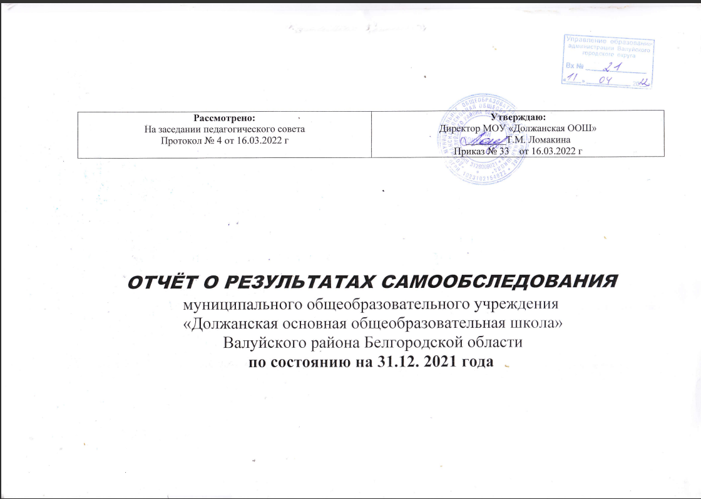
Пояснительная записка

Отчёт о результатах самообследования муниципального общеобразовательного учреждения «Должанская основная общеобразовательная школа» Валуйского района Белгородской области (далее - школа) за 2021 год подготовлен на основании пункта 3 части 2 статьи 29 Федерального закона от 29 декабря 2012 г. № 273-ФЗ «Об образовании в Российской Федерации»; в соответствии с Постановлением Правительства Российской Федерации от 10.07.2013 г. № 582 «Об утверждении правил размещения на официальном сайте образовательной организации в информационно-телекоммуникативной сети «Интернет» и обновления информации об образовательной организации» (с изменениями и дополнениями от: 20 октября 2015 г., 17 мая, 7 августа 2017 г., 29 ноября 2018 г., 21 марта 2019 г.,11 июля 2020 г.); приказом Рособрнадзора от 14.08.2020 г. № 831 «Об утверждении Требований к структуре официального сайта образовательной организации в информационно-коммуникативной сети «Интернет» и формату предоставления информации» и приказом Министерства образования и науки Российской Федерации от 10 декабря 2013 г. № 1324 «Об утверждении показателей деятельности образовательной организации, подлежащей самообследованию» (с изменениями и дополнениями от 15 февраля 2017 г.). В отчёте о самообследовании приводятся данные по состоянию на 31 декабря 2021 года. Практически по всем позициям, предусмотренным министерским приказом, сведения дополнены и конкретизированы. Кроме того, в самообследовании приводятся другие данные, раскрывающие особенности функционирования школы и позволяющие в наиболее полном объёме представить состояние дел и результаты работы. При подготовке отчёта использованы данные не только прошедшего года, но и двух ему предшествующих лет. Это позволяет рассматривать те или иные результаты в динамике. Отчёт составлен рабочей группой, утверждённой приказом № 2-од от 10.01.2022 г. в составе: Ломакина Т.М. – директор, Глотова С.Н. – заместитель директора, Ханина Е.В. – старший воспитатель, Хвостова С.И. – педагог-психолог, Юрьева Н.В.- библиотекарь.В структуре самообследования представлены показатели деятельности по результатам самообследования результаты оценки образовательной деятельности школы, системы управления, содержания и качества подготовки обучающихся, организации учебного процесса, востребованности выпускников, качества кадрового, учебно-методического, библиотечно-информационного обеспечения, материально-технической базы, функционирования внутренней системы оценки качества образования, а также анализ показателей деятельности школы, подлежащей самообследованию. Результаты самообследования являются основой для планирования работы на новый календарный год.

Содержание
1.Аналитическая часть.
2.Результаты анализа, оценка образовательной деятельности:
2.1. структура образовательного учреждения и система управления;
2.2. содержание и качество подготовки обучающихся;
2.3. организация учебного процесса;
2.4. востребованность выпускников;
2.5. качество кадрового обеспечения;
2.6. качество учебно-методического обеспечения, библиотечно-информационного обеспечения;
2.7. материально-техническая база;
2.8. внутренняя система оценки качества образования.
3. Анализ показателей деятельности образовательного учреждения.

1. Аналитическая часть.
Самообследование МОУ «Должанская ООШ» Валуйского района Белгородской области проводилось в соответствии с Порядком проведения самообследования образовательной организацией, утвержденным Приказом Министерства образования и науки РФ от 14 июня 2013 г. № 462, Приказом Министерства образования и науки РФ от 10 декабря 2013 г. № 1324 «Об утверждении показателей деятельности образовательной организации, подлежащей самообследованию», Приказом Минобрнауки России от 14.12.2017 N 1218
С этой целью приказом директора была создана комиссия по самообследованию деятельности школы в составе:
председатель комиссии: Ломакина Т.М., директор школы
заместитель председателя: Глотова С.Н., заместитель директора, председатель профкома
члены комиссии: Ханина Е.В., старший воспитатель; Трунина В.Р.., старший вожатый, учитель; Юрьева Н.В., библиотекарь, учитель; Хвостова С.И., учитель; Башкирева С.И., учитель

При подготовке самоанализа внутренняя и внешняя мотивация педагогов на самообследование осуществлялась постоянно и целенаправленно, что позволило в кратчайшие сроки подготовить отчет о результатах самообследования образовательной деятельности за 2021 календарный год в части учебно-методического, информационного, кадрового, материально-технического и организационно-педагогического обеспечения учебно-воспитательного процесса.
В 2021 календарном году работа образовательного учреждения строилась в соответствии с основными образовательными программами дошкольного, начального общего образования, основного общего образования, уставом, целями и задачами, направленными на обеспечение качественного образования. Решение задач проходило в условиях реализации национальной образовательной инициативы «Наша новая школа», внедрения ФГОС на уровне дошкольного, начального общего образования, основного общего образования. Усилия педагогического коллектива были направлены на создание условий для повышения качества учебно-воспитательного процесса, развития творческой личности ученика, постоянного совершенствования профессиональной компетентности педагогов, сохранения и укрепления здоровья школьников и учителей.
Целью самообследования являлось определение уровня эффективности системы управления, соответствия уставной деятельности организационно-правовой базы школы, кадрового обеспечения, уровня информационно-технического оснащения образовательного процесса.
Среди задач основными были:
- формирование целостной образовательной среды, способствующей успешному функционированию учреждения в режиме реализации федеральных образовательных стандартов второго поколения в ДОУ, НОО и ООО;
- активизация деятельности всех участников образовательного процесса, направленной на управление профессиональным ростом и совершенствованием профессиональных компетенций через использование информационно-коммуникационных технологий в управлении учебным процессом и преподавании предметов;
- повышение уровня компетентности педагогического коллектива в области использования ИКТ, обновление системы непрерывного повышения квалификации, ориентированной на формирование профессиональных компетентностей педагогических работников;
- повышение теоретического уровня педагогов на основе изучения нормативно-правовых документов;
- повышение активности и результативности участия педагогов в конкурсах профессионального мастерства через создание мотивации и условий для творческой работы педагогов, ориентация их на участие в инновационной, опытно-экспериментальной и научно-исследовательской деятельности.
С решением этих задач коллектив справился успешно. Результаты государственной итоговой аттестации за курс основной школы показывают соответствие уровня и качества подготовки выпускников требованиям государственных образовательных стандартов.
Продолжилось укрепление учебно-материальной базы, реализация ФГОС в дошкольной группе и НОО. Освоена программа «Электронная школа», родителям предоставлена возможность знакомиться с расписанием уроков, успеваемостью ребёнка через Интернет.
В 2021 календарном году большое внимание было уделено вопросам обеспечения обучающихся бесплатным основным образованием, осуществления школьного всеобуча. В начале года были уточнены и откорректированы имеющиеся в школьном банке данных сведения о детях от 0 до 18 лет, проживающих в микрорайоне. Все дети 6,5-7 летнего возраста, проживающие в микрорайоне, охвачены обучением. Все обучающиеся успешно завершили учебный год и переведены в следующий класс. Анализ статических данных школьного всеобуча свидетельствует о стабильном количестве обучающихся в школе, что объясняется положительной работой образовательной организации.

2. Результаты анализа, оценка образовательной деятельности

2.1. Структура образовательного учреждения и система управления
В школе создана достаточно эффективная управленческая система, структура и управленческий механизм: директор – заместитель – руководители методического объединения – органы общественного и ученического самоуправления (Управляющий совет школы, педагогический совет, попечительский совет, родительский комитет). Совершенствуется и внедряется коллективно-демократический стиль в управлении школой. Важные вопросы для жизнедеятельности школы решаются коллегиально.
Члены управляющего совета активно участвуют в делах школы: в общешкольных праздниках, чествовании победителей олимпиад, вносят деловые предложения.
Основные направления ближайшего развития: совершенствование социального партнёрства в рамках образовательного округа, предпрофильной подготовки; содействие эффективному участию Управляющего совета в жизни школы, повышению его роли в создании условий для получения качественного образования.
Управление школой строится на сочетании принципов единоначалия и самоуправления.

Органы общественного управления школой
№  п/п | Название органа общественного управления | Полномочия
1 | Общее собрание работников Учреждения  высший коллегиальный орган | а) рассматривает и принимает проект устава, изменения и дополнения в устав;  б) определяет приоритетные направления деятельности Учреждения, принципы формирования и использования его имущества;  в) вносит предложения учредителю по улучшению финансово-хозяйственной деятельности Учреждения;  г) принимает коллективный договор, правила внутреннего трудового распорядка;  д) обсуждает вопросы состояния трудовой дисциплины в Учреждении, даёт рекомендации по её укреплению;  е) утверждает характеристики работников, представляемых к почётным званиям «Заслуженный учитель Российской Федерации», «Почётный работник общего образования Российской Федерации» и другим наградам;  ж) принимает локальные акты, регулирующие трудовые отношения с работниками Учреждения;  з) рассматривает иные вопросы, вносимые на рассмотрение по инициативе учредителя или управляющего совета.
2 | Управляющий совет школы, | а) разработка и утверждение программы развития Учреждения и согласование с Учредителем;  б) определение режима занятий обучающихся (в том числе продолжительности учебной недели (пятидневная или шестидневная), времени начала и окончания занятий);  в) содействие привлечению внебюджетных средств;  г) рассмотрение и разрешение жалоб и заявлений участников образовательных отношений;  д) контроль за соблюдением здоровых и безопасных условий обучения, воспитания и труда в Учреждении;  е) заслушивание отчёта директора Учреждения по итогам учебного и финансового года;  ж) определение критериев и показателей эффективности деятельности работников, распределение стимулирующей части фонда оплаты труда работников Учреждения;  з) рассмотрение вопросов об исполнении муниципального задания;  и) обсуждение и принятие локальных нормативных актов, содержащих нормы, регулирующие образовательные отношения.
3 | Педагогический совет | а) разработка и обсуждение образовательных программ Учреждения;  б) обсуждение и принятие решения по любым вопросам, касающимся содержания образования, совершенствования организации образовательного процесса, повышения его качества и эффективности; внедрение в практику работы Учреждения достижений педагогической науки и актуального педагогического опыта;  в) принятие решения о порядке и сроках проведения промежуточной аттестации;  г) утверждение плана работы Учреждения на учебный год;  д) рассмотрение отчёта о результатах самообследования;  е) решение вопросов о повышении квалификации и профессиональной переподготовке кадров;  ж) выявление актуального педагогического опыта и его внедрение в образовательный процесс;  з) разрешение вопроса о возможности и порядке предоставления платных образовательных услуг;  и) заслушивание информации, отчётов директора, педагогических работников Учреждения о создании условий для реализации образовательных программ;  к) разрешение вопросов о переводе обучающихся из класса в класс, об условном переводе обучающихся из класса в класс, об оставлении обучающихся на повторное обучение;  л) принятие решения об отчислении обучающихся;  м) принятие решения о допуске обучающихся Учреждения к государственной итоговой аттестации;  н) принятие решения о выдаче обучающимся аттестатов об основном общем образовании;  о) принятие решения о поощрении обучающихся;  п) обсуждение и принятие локальных нормативных актов по основным вопросам организации и осуществления образовательной деятельности;  р) обсуждение в случае необходимости успеваемости и поведения отдельных обучающихся.

2.2. Содержание и качество подготовки обучающихся
МОУ «Должанская ООШ» - образовательная организация, реализующая общеобразовательные программы, которые включают дошкольное, начальное общее, основное общее образование, программы внеурочной деятельности. Все программы образуют целостную систему, основанную на принципах непрерывности, преемственности, личностной ориентации участников образовательного процесса.
Образовательный процесс в МОУ «Должанская ООШ» является гибким, быстро реагирующим на изменение числа классов, ориентирующимся на новые образовательные потребности, его можно представить как систему педагогических действий, соответствующих поставленным целям.
Образовательная организация осуществляет образовательный процесс по образовательным программам, в соответствии с Уставом ОУ:
Учреждение осуществляет образовательный процесс в соответствии с уровнями общего образования:
- дошкольное образование (нормативный срок освоения –до семи лет).
- начальное общее образование (нормативный срок освоения - 4 года);
- основное общее образование (нормативный срок освоения - 5 лет);

ФГОС в структурном подразделении - Детский сад, НОО и ООО осуществляется через:
- изучение нормативно-правовой базы федерального, регионального уровней;
- реализацию ФГОС НОО и ООО;
- корректировки основных образовательных программ ОО;
- анализ условий на соответствие требованиям ФГОС;
- информирование родителей.
Анализ качества образования и содержания по структурному подразделению – Детский сад показал:
В 2021 году функционировала разновозрастная дошкольная группа:
Общее количество воспитанников - 11
Из них:
Возраст детей | Разновозрастная группа | Кол-во групп | Количество детей
Возраст детей | Разновозрастная группа | Кол-во групп | мальчиков | девочек | всего
от 2 до 3 лет |  | 1 | 1 | 1 | 2
с 3 до 4 лет |  | 1 | 0 | 1 | 1
с 4 до 5 лет |  | 1 | 1 | 1 | 2
с 5 до 6 лет |  | 1 | 1 | 0 | 1
с 6 до 7 лет |  | 1 | 4 | 1 | 5
Всего детей раннего возраста |  |  |  |  | 2
Всего детей дошкольного возраста |  |  |  |  | 11
Всего мальчиков |  |  |  |  | 7
Всего девочек |  |  |  |  | 4

Базисной программой является примерная общеобразовательная программа дошкольного образования
« Детство» под редакцией Т.И. Бабаева, А.Г. Гогоберидзе, О.В.Солнцева и другие. Параллельно с ней используются программа, обеспечивающие максимальное развитие психологических возможностей и личностного потенциала дошкольников:
Познавательное развитие. Парциальная программа дошкольного образования «Здравствуй, мир Белогорья!» / Авторы Л.В. Серых, Г.А. Репринцева.
Речевое развитие. Парциальная программа дошкольного образования «По речевым тропинкам Белогорья» / Авторы Л.В. Серых, М.В. Панькова.
Физическое развитие. Парциальная программа дошкольного образования «Выходи играть во двор» / Под редакцией Л. Н. Волошиной.
Максимально допустимый объем образовательной нагрузки соответствовал санитарно-эпидемиологическим правилам и нормативам СанПиН 2.4.1.3049-13.
Результаты педагогической диагностики по дошкольной группе
Общее освоение образовательных областей в целом по дошкольной группе составил 88%. При анализе результатов освоения образовательных областей детьми групп общеразвивающей направленности отмечен в целом позитивный уровень их развития.

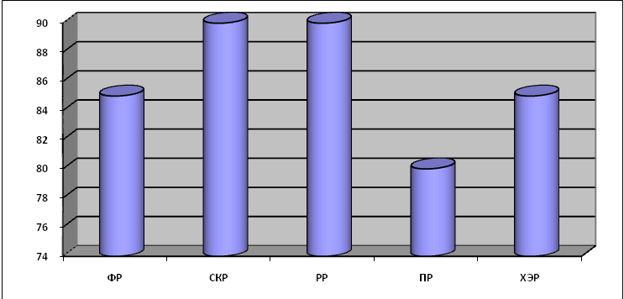

Полученные позитивные данные педагогической диагностики позволили выявить резервы повышения качества образовательного процесса в освоении образовательных областей «Социально-коммуникативное развитие», «Познавательное развитие», «Физическое развитие», «Художественно-эстетическое развитие» и «Речевое развитие».
Самый высокий показатель в освоении образовательной области «Речевое развитие» и «Социально-коммуникативное развитие»

- Образовательная область «Физическое развитие» - 90%

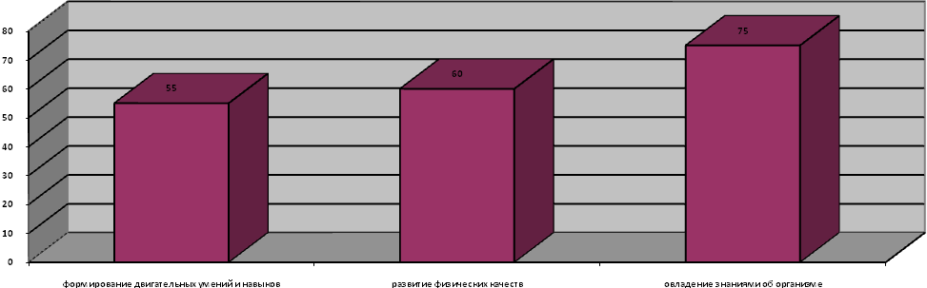

- Образовательная область «Социально-коммуникативное развитие» - 80%

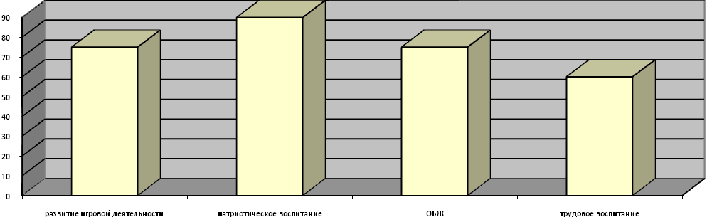

- Образовательная область «Развитие речи» - 80%

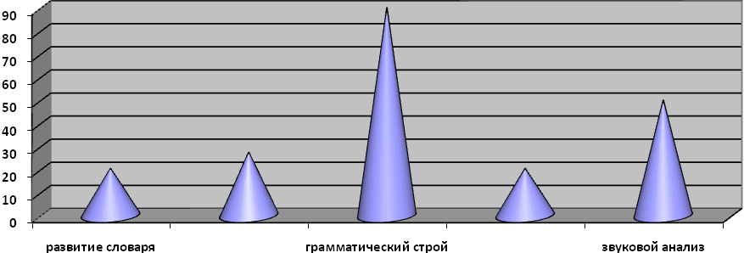

- Образовательная область «Познавательное развитие» - 85%

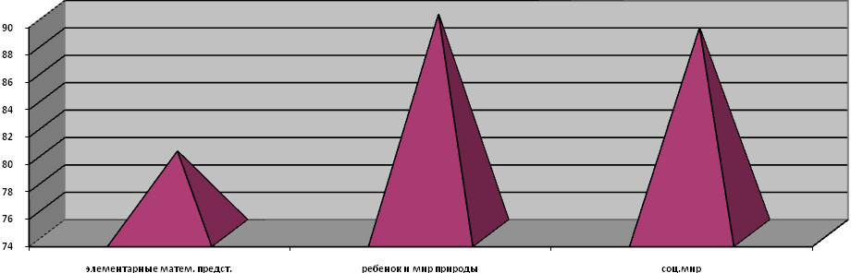

- Образовательная область «Художественно-эстетическое развитие» - 80%

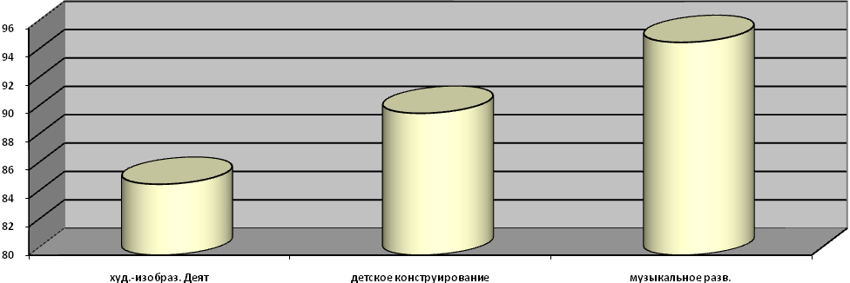

Анализ уровня физического развития детей
(Реализация психолого-педагогической работы по освоению образовательной области «физическое развитие»)

По итогам работы за год у воспитанников, в целом, сформирован интерес и основы ценностного отношения к двигательной деятельности, что достигалось в процессе:
- развития физических качеств (силовых, скоростных, гибкости, выносливости и координации);
- накопления и обогащения двигательного опыта детей (овладение основными движениями);
- формирование у воспитанников потребности в двигательной активности и физическом совершенствовании и др.
Показатели физического развития детей и развития их физических качеств с учётом возрастных и индивидуальных особенностей, состоянию их здоровья, физической подготовленности в достаточной степени соответствуют требованиям примерной основной общеобразовательной программе « Детство» под редакцией Т.И. Бабаева, А.Г. Гогоберидзе, О.В.Солнцева и другие
Регулярно в дошкольной группе проводилась утренняя и пробуждающая после дневного сна гимнастика. Двигательная активность проводилась в спортивном зале и на улице с активным включением подвижных игр.
Налажена регулярность и системность проводимой работы.
Анализ педагогической диагностики и диагностика качества освоения детьми образовательной области «Физическое развитие» показывает, что общий результат в среднем по дошкольной группе составил 70%.
Состав образовательных дисциплин, воспитательно-образовательного материала регламентируются годовым планом, утверждённым и принятым решением педагогического совета

Оценка качества медицинского обеспечения, системы охраны здоровья

Состояние здоровья воспитанников дошкольной группы

Показатели | 2021 год
Количество часто и длительно болеющих детей | 1
Количество детей инвалидов | 0
Количество детей с 1 группой здоровья | 11
Количество детей с 2 группой здоровья | 0
Количество детей с 3 группой здоровья | 0

По сравнению с прошлым годом заболеваемость снизилась: этому способствовала большая проделанная работа по внедрению новых здоровьесберегающих технологий и нетрадиционных форм закаливания, усиление контроля за реализацией комплексного плана оздоровительных мероприятий по сохранению и укреплению здоровья воспитанников, активизация форм работы с родителями по пропаганде закаливания и оздоровления детей, качественное выполнение закаливающих процедур и оздоровительных мероприятий для повышения защитных сил организма. Созданы оптимальные условия для охраны и укрепления здоровья детей, их физического и психического развития.
Происходит постоянный контроль за качеством приготовления пищи: оформлены договоры с организацией о порядке обеспечения продуктами питания; обеспечивается качество питания в соответствии с установленными нормами и правилами; имеется в наличии необходимая документации: приказы по организации питания, накопительная ведомость, журналы бракеража сырой и готовой продукции; 10-ти дневное меню; созданы условия соблюдения правил техники безопасности на пищеблоке.
Работа по обеспечению здорового образа жизни осуществляется в трех взаимосвязанных блоках:
Работа с детьми: специально организованные тематические, игровые, интегрированные НОД и игры, тематические досуги и развлечения, театрализованная деятельность, художественно-эстетическая деятельность, педагогическое проектирование. Разработаны планы оздоровительных мероприятий для разновозрастной группы.
Работа с родителями: консультативная помощь медицинского работника, оформление тематических стендов, индивидуальное консультирование по текущим проблемным вопросам, участие в родительских собраниях, проведение совместных мероприятий.
Работа с сотрудниками: освещение вопросов здорового образа жизни в рамках педсоветов. На протяжении ряда лет в учреждении выстроена четкая система взаимодействия с учреждениями здравоохранения, обеспечивающая плановые профилактические осмотры.
Поддержание и укрепление здоровья субъектов образовательного процесса способствует и соблюдение требований СанПиН 2.4.1.3049-13 при организации образовательного процесса в ДОУ, при пополнении предметно-пространственной среды и укреплении материально-технической базы учреждения, при организации лечебно-профилактической и физкультурно-оздоровительной работы, организации питания, соблюдению санитарно-гигиенических условий (профилактические, санитарно-гигиенические и противоэпидемические мероприятия).

Анализ качества образования и содержания по структурному подразделению – Детский сад показал:
В 2021 году функционировала разновозрастная дошкольная группа:
Общее количество воспитанников - 11
Из них:
Возраст детей | Разновозрастная группа | Кол-во групп | Количество детей
Возраст детей | Разновозрастная группа | Кол-во групп | мальчиков | девочек | всего
от 2 до 3 лет |  | 1 | 1 | 1 | 2
с 3 до 4 лет |  | 1 | 0 | 1 | 1
с 4 до 5 лет |  | 1 | 1 | 1 | 2
с 5 до 6 лет |  | 1 | 1 | 0 | 1
с 6 до 7 лет |  | 1 | 4 | 1 | 5
Всего детей раннего возраста |  |  |  |  | 2
Всего детей дошкольного возраста |  |  |  |  | 11
Всего мальчиков |  |  |  |  | 7
Всего девочек |  |  |  |  | 4

Базисной программой является примерная общеобразовательная программа дошкольного образования
« Детство» под редакцией Т.И. Бабаева, А.Г. Гогоберидзе, О.В.Солнцева и другие. Параллельно с ней используются программа, обеспечивающие максимальное развитие психологических возможностей и личностного потенциала дошкольников:
Познавательное развитие. Парциальная программа дошкольного образования «Здравствуй, мир Белогорья!» / Авторы Л.В. Серых, Г.А. Репринцева.
Речевое развитие. Парциальная программа дошкольного образования «По речевым тропинкам Белогорья» / Авторы Л.В. Серых, М.В. Панькова.
Физическое развитие. Парциальная программа дошкольного образования «Выходи играть во двор» / Под редакцией Л. Н. Волошиной.
Максимально допустимый объем образовательной нагрузки соответствовал санитарно-эпидемиологическим правилам и нормативам СанПиН 2.4.1.3049-13.
Результаты педагогической диагностики по дошкольной группе
Общее освоение образовательных областей в целом по дошкольной группе составил 88%. При анализе результатов освоения образовательных областей детьми групп общеразвивающей направленности отмечен в целом позитивный уровень их развития.

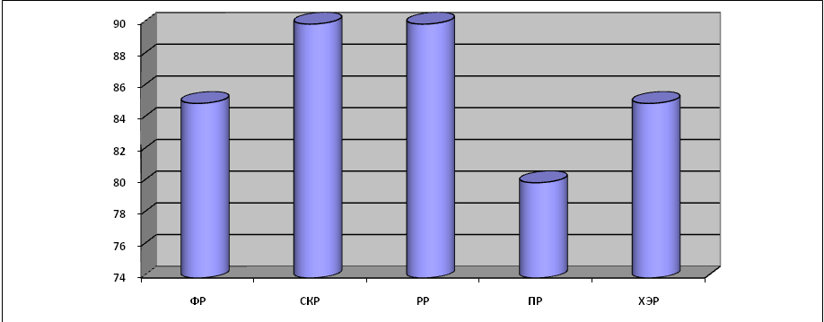

Полученные позитивные данные педагогической диагностики позволили выявить резервы повышения качества образовательного процесса в освоении образовательных областей «Социально-коммуникативное развитие», «Познавательное развитие», «Физическое развитие», «Художественно-эстетическое развитие» и «Речевое развитие».
Самый высокий показатель в освоении образовательной области «Речевое развитие» и «Социально-коммуникативное развитие»

- Образовательная область «Физическое развитие» - 87%

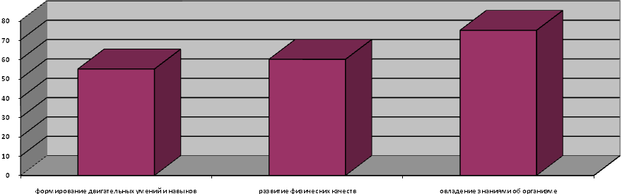

- Образовательная область «Социально-коммуникативное развитие» - 80%

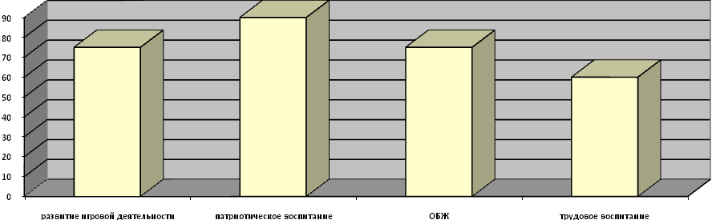

- Образовательная область «Развитие речи» - 80%

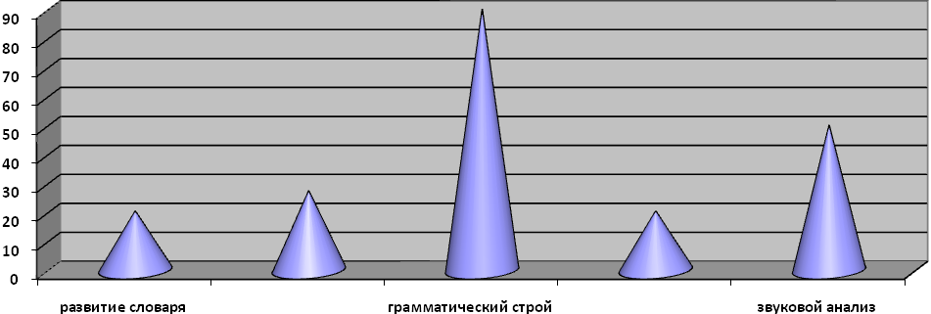

- Образовательная область «Познавательное развитие» - 85%

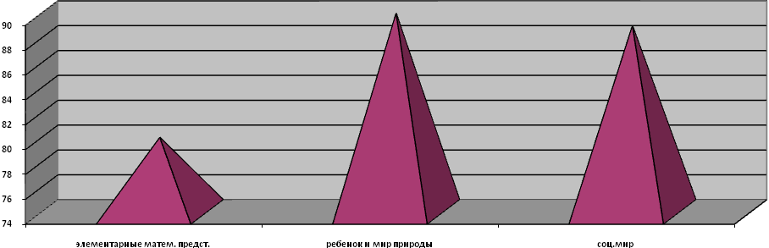

- Образовательная область «Художественно-эстетическое развитие» - 80%

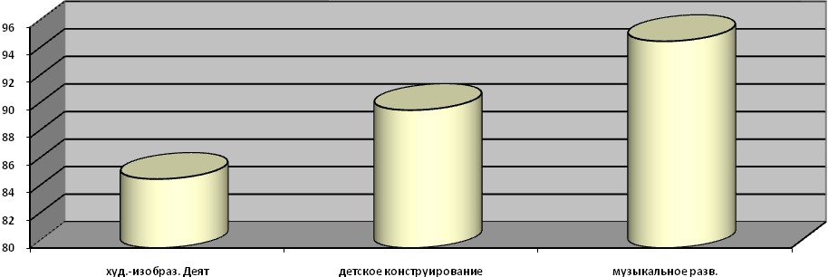

Анализ уровня физического развития детей
(Реализация психолого-педагогической работы по освоению образовательной области «физическое развитие»)

По итогам работы за год у воспитанников, в целом, сформирован интерес и основы ценностного отношения к двигательной деятельности, что достигалось в процессе:
- развития физических качеств (силовых, скоростных, гибкости, выносливости и координации);
- накопления и обогащения двигательного опыта детей (овладение основными движениями);
- формирование у воспитанников потребности в двигательной активности и физическом совершенствовании и др.
Показатели физического развития детей и развития их физических качеств с учётом возрастных и индивидуальных особенностей, состоянию их здоровья, физической подготовленности в достаточной степени соответствуют требованиям примерной основной общеобразовательной программе « Детство» под редакцией Т.И. Бабаева, А.Г. Гогоберидзе, О.В.Солнцева и другие
Регулярно в дошкольной группе проводилась утренняя и пробуждающая после дневного сна гимнастика. Двигательная активность проводилась в спортивном зале и на улице с активным включением подвижных игр.
Налажена регулярность и системность проводимой работы.
Анализ педагогической диагностики и диагностика качества освоения детьми образовательной области «Физическое развитие» показывает, что общий результат в среднем по дошкольной группе составил 70%.
Состав образовательных дисциплин, воспитательно-образовательного материала регламентируются годовым планом, утверждённым и принятым решением педагогического совета

Оценка качества медицинского обеспечения, системы охраны здоровья

Состояние здоровья воспитанников дошкольной группы

Показатели | 2021 год
Количество часто и длительно болеющих детей | 1
Количество детей инвалидов | 0
Количество детей с 1 группой здоровья | 11
Количество детей с 2 группой здоровья | 0
Количество детей с 3 группой здоровья | 0

По сравнению с прошлым годом заболеваемость снизилась: этому способствовала большая проделанная работа по внедрению новых здоровьесберегающих технологий и нетрадиционных форм закаливания, усиление контроля за реализацией комплексного плана оздоровительных мероприятий по сохранению и укреплению здоровья воспитанников, активизация форм работы с родителями по пропаганде закаливания и оздоровления детей, качественное выполнение закаливающих процедур и оздоровительных мероприятий для повышения защитных сил организма. Созданы оптимальные условия для охраны и укрепления здоровья детей, их физического и психического развития.
Происходит постоянный контроль за качеством приготовления пищи: оформлены договоры с организацией о порядке обеспечения продуктами питания; обеспечивается качество питания в соответствии с установленными нормами и правилами; имеется в наличии необходимая документации: приказы по организации питания, накопительная ведомость, журналы бракеража сырой и готовой продукции; 10-ти дневное меню; созданы условия соблюдения правил техники безопасности на пищеблоке.
Работа по обеспечению здорового образа жизни осуществляется в трех взаимосвязанных блоках:
Работа с детьми: специально организованные тематические, игровые, интегрированные НОД и игры, тематические досуги и развлечения, театрализованная деятельность, художественно-эстетическая деятельность, педагогическое проектирование. Разработаны планы оздоровительных мероприятий для разновозрастной группы.
Работа с родителями: консультативная помощь медицинского работника, оформление тематических стендов, индивидуальное консультирование по текущим проблемным вопросам, участие в родительских собраниях, проведение совместных мероприятий.
Работа с сотрудниками: освещение вопросов здорового образа жизни в рамках педсоветов. На протяжении ряда лет в учреждении выстроена четкая система взаимодействия с учреждениями здравоохранения, обеспечивающая плановые профилактические осмотры.
Поддержание и укрепление здоровья субъектов образовательного процесса способствует и соблюдение требований СанПиН 2.4.1.3049-13 при организации образовательного процесса в ДОУ, при пополнении предметно-пространственной среды и укреплении материально-технической базы учреждения, при организации лечебно-профилактической и физкультурно-оздоровительной работы, организации питания, соблюдению санитарно-гигиенических условий (профилактические, санитарно-гигиенические и противоэпидемические мероприятия).

Итоги работы по новым стандартам в НОО: увлеченные ученики, которые воспринимают процесс обучения не как повинность, а как процесс творческого познания мира, ученики, которые умеют работать сообща и могут анализировать, оценивать итоги своего труда.Опираясь на природную детскую любознательность, потребность самостоятельного познания окружающего мира, познавательную активность и инициативность, в начальной школе создается образовательная среда, стимулирующая активные формы познания. И, конечно же, родители – единомышленники, которые являются активными участниками этого процесса.
Для получения школьниками знаний, максимально соответствующих их способностям, возможностям, интересам, в школе организовано проведение внеурочной деятельности, учебных курсов, организована работа объединений дополнительного образования детей.
В 2021 году проводился мониторинг знаний и умений обучающихся.
Применение системно-деятельностного подхода в сочетании с современными образовательными технологиями позволило достичь в 2021 году положительных образовательных результатов по итогам года:

класс |  | количество обучающихся | всего аттестовано | количество обучающихся, окончивших  на "5" | количество обучающихся, окончивших  на "4" и "5" | количество не успевающих | качество знаний | успеваемость
1 уровень - начальное общее образование | 1 | 1 | 1 | - | - | - | - | -
1 уровень - начальное общее образование | 2 | 2 | 2 | 0 | 2 | 0 | 100% | 100%
1 уровень - начальное общее образование | 3 | 1 | 1 | 0 | 0 | 0 | 0% | 100%
1 уровень - начальное общее образование | 4 | 7 | 7 | 1 | 1 | 0 | 28,6% | 100%
Всего: |  | 10 | 10 | 1 | 3 | 0 | 42,8% | 100%
2 уровень – основное общее образование | 5 | 6 | 6 | 0 | 3 | 0 | 50% | 100%
2 уровень – основное общее образование | 6 | 3 | 3 | 0 | 3 | 0 | 100% | 100%
2 уровень – основное общее образование | 7 | 4 | 4 | 0 | 0 | 0 | 0% | 100%
2 уровень – основное общее образование | 8 | 3 | 3 | 0 | 1 | 0 | 33,3% | 100%
2 уровень – основное общее образование | 9 | 5 | 5 | 0 | 2 | 0 | 40% | 100%
Всего: |  | 21 | 21 | 0 | 9 | 0 | 44,6% | 100%
Всего по школе: |  | 31 | 31 | 1 | 12 | 0 | 43,7% | 100%

2.3. Организация учебного процесса
Организация образовательного процесса регламентируется календарным учебным графиком, режимом работы, учебным планом, расписанием занятий.
Режим работы Учреждения для освоения основной общеобразовательной программы школьного образования устанавливается, исходя из потребностей семьи и возможностей бюджетного финансирования Учреждения, и является следующим:
- рабочая неделя – пятидневная с двумя выходными днями (суббота, воскресенье, государственные праздничные дни);
- школа работает в режиме школы полного дня;
- график работы – с 7-00 до 17-30 часов (в предпраздничные дни с 7-00 до 16.30 часов).
В середине времени, отведенного на непрерывную образовательную деятельность, проводят физкультминутку. Перерывы между периодами непрерывной образовательной деятельности - не менее 10 минут.
В теплое время года при благоприятных метеорологических условиях непосредственно образовательную деятельность по физическому развитию максимально организуют на открытом воздухе.
Оздоровительная работа в Учреждении осуществляется на основе данных состояния здоровья, уровня психофизического развития обучающихся и с учетом индивидуальных особенностей каждого ребенка.
Учреждение обеспечивает сбалансированный режим дня и рациональную организацию всех видов детской деятельности.
В МОУ «Должанская ООШ» при составлении расписания уроков на 2020-2021 учебный год учитывались гигиенические рекомендации к расписанию уроков (Приложения 3 СанПиН 2.4.2.2821-10).
В расписании уроков для обучающихся I уровня начального общего образования основные предметы проводились на 2-3 уроках, однако в виду того, что в начальной школе русский язык и математика являются самыми сложными, их рекомендовано не чередовать друг с другом. А так как русский язык и математика проводятся ежедневно, то вышеназванное условие не всегда выполнимо, поэтому во 2-4 классах эти предметы проводились еще и на 1-3 или 2-4 уроках. В 1 классе русский язык и математика «разделены» динамической паузой.
5-м уроком во 2-4 классах проводились физическая культура.
Для обучающихся II уровня основные предметы проводились на 2, 3, 4 уроках. Наибольшая нагрузка приходилась на вторник и (или) среду.
Проводился комплекс упражнений физкультурных минуток, гимнастика для глаз. Продолжительность перемен соответствовала требованиям. Между началом занятий внеурочной деятельности, объединений дополнительного образования и последним уроком были установлены перерывы не менее 45 мин.
1 -9 классы – пятидневная рабочая неделя,
Учебный план – документ, который определяет перечень, трудоемкость, последовательность и распределение по периодам обучения учебных предметов, курсов, дисциплин (модулей), практики, иных видов учебной деятельности, формы промежуточной аттестации обучающихся.
Данный документ является приложением к основной образовательной программе начального общего образования, основного общего образования.
Учебный план вступает в силу с 1 сентября.

Нормативная база учебного плана ФГОС НОО
МОУ «Должанская ООШ» Валуйского района Белгородской области на 2021 год

Федеральный уровень
- Конституция Российской Федерации.
- Указ Президента РФ от 7 мая 2018 года № 204 «О национальных целях и стратегических задачах развития Российской Федерации на период до 2024года».
- Федеральныйзаконот29декабря2012года№273-ФЗ
«Об образовании в Российской Федерации».
- Государственная программа Российской Федерации «Развитие образования», утвержденная постановлением Правительства Российской Федерации от 26 декабря 2017 года №1642.
- Государственная программа Российской Федерации «Развитие науки и технологий на 2013-2020 годы», утвержденная постановлением Правительства Российской Федерации от 15 апреля 2014 года №301.
- Правила осуществления мониторинга системы образования, утвержденные постановлением Правительства Российской Федерации от 05 августа 2013 года №662.
- Концепция преподавания русского языка и литературы в Российской Федерации, утвержденная распоряжением Правительства Российской Федерации от 09 апреля 2016 года №637-р.
- Концепция развития математического образования в Российской Федерации, утвержденная распоряжением Правительства Российской Федерации от 24 декабря 2013 года №2506-р.
- Концепция нового учебно-методического комплекса по отечественной истории, разработанная Российским историческим обществом.
- Концепция развития детского и юношеского чтения в Российской Федерации, утвержденная распоряжением Правительства Российской Федерации от 03 июня 2017 года №1155-р.
- Концепция преподавания предметной области «Искусство» в образовательных организациях Российской Федерации, реализующих основные общеобразовательные программы, утвержденная на коллегии Министерства просвещения Российской Федерации 24 декабря 2018года.
- Концепция преподавания предметной области «Технология» в образовательных организациях Российской Федерации, реализующих основные общеобразовательные программы, утвержденная на коллегии Министерства просвещения Российской Федерации 24 декабря 2018года.
- Концепция преподавания учебного предмета «Физическая культура» в образовательных организациях Российской Федерации, реализующих основные общеобразовательные программы, утвержденная на коллегии Министерства просвещения Российской Федерации 24 декабря 2018года.
- Концепция развития географического образования в Российской Федерации, утвержденная на коллегии Министерства просвещения Российской Федерации 24 декабря 2018года.
- Концепция преподавания учебного предмета «Основы безопасности жизнедеятельности» в образовательных организациях Российской Федерации, реализующих основные общеобразовательные программы, утвержденная на коллегии Министерства просвещения Российской Федерации 24 декабря 2018года.
- Концепция преподавания учебного предмета «Обществознание» в образовательных организациях Российской Федерации, реализующих основные общеобразовательные программы, утвержденная на коллегии Министерства просвещения Российской Федерации 24 декабря 2018года.
- Стратегия развития воспитания в Российской Федерации на период до 2025 года, утвержденная распоряжением Правительства Российской Федерации от 29 мая 2015 года №996-р.
- Стратегия развития физической культуры и спорта в Российской Федерации на период до 2020 года, утвержденная распоряжением Правительства Российской Федерации от 07 августа 2009 года №1101-р.
- Стратегия социально-экономического развития Центрального федерального округа на период до 2020 года, утвержденная распоряжением Правительства Российской Федерации от 06 сентября 2011 года N1540-р.
- Санитарно-эпидемиологические требования к условиям и организации обучения в общеобразовательных учреждениях СанПиН 2.4.2.2821-10, утвержденные постановлением Главного государственного санитарного врача РФ от 29 декабря 2010 года № 18 (http://docs.cntd.ru/document/902256369).
- Порядок организации и осуществления образовательной деятельности по основным общеобразовательным программам-образовательным программам начального общего, основного общего исреднего общего образования, утвержденный приказом Министерстваобразования и науки Российской Федерации от 30 августа 2013 года № 1015.
- Порядок применения организациями, осуществляющими образовательную деятельность, электронного обучения, дистанционных образовательных технологий при реализации образовательных программ, утвержденный приказом Министерства образования и науки Российской Федерации от 23 августа 2017 года №816.
- Федеральный перечень учебников, рекомендуемых к использованию при реализации имеющих государственную аккредитацию образовательных программ начального общего, основного общего, среднего общего образования, утвержденный приказом Министерства просвещения Российской Федерации от 28 декабря 2018 года № 345.
- Перечень организаций, осуществляющих выпуск учебных пособий, которые допускаются к использованию при реализации имеющих государственную аккредитацию образовательных программ начального общего, основного общего, среднего общего образования, утвержденный приказом Министерства образования и науки Российской Федерации от 09 июня 2016 года №699.
- Федеральный государственный образовательный стандарт начального общего образования, утвержденный приказом Министерства образования и науки Российской Федерации от 06 октября 2009 года №373.
- Перечень средств обучения и воспитания, необходимых для реализации образовательных программ начального общего, основного общего и среднего общего образования, соответствующих современным условиям обучения, необходимого при оснащении общеобразовательных организаций в целях реализации мероприятий по содействию созданию всубъекта Российской Федерации (исходя из прогнозируемой потребности) новых мест в общеобразовательных организациях, критериев его формирования и требований к функциональному оснащению, а также норматива стоимости оснащения одного места обучающегося указанными средствами обучения и воспитания, утвержденные приказом Министерства просвещения Российской Федерации от 03.09.2019 № 4650.

Региональный уровень
- Закон Белгородской области от 31 октября 2014 года №314 «Об образовании в Белгородской области».
- Стратегия развития дошкольного, общего и дополнительного образования Белгородской области на 2013-2020 годы, утвержденная постановлением Правительства Белгородской области от 28 октября 2013 года №431-ПП.
- Стратегия развития образования Белгородской области «Доброжелательная школа» на период 2020-2021 годы, утвержденная постановлением Правительства Белгородской области от 20 февраля 2020 года № 17-ПП.
- Концепция программы «Формирование регионального солидарного общества», утвержденная распоряжением губернатора Белгородской области от 03.05.2011 г. №305-р.
- Государственная программа Белгородской области «Развитие образования Белгородской области на 2014-2020 годы», утвержденная постановлением Правительства Белгородской области от 30 декабря 2013 года №528-пп.
- Порядок регламентации и оформления отношений государственной и муниципальной общеобразовательной организации и родителей (законных представителей) обучающихся, нуждающихся в длительном лечении, а также детей-инвалидов в части организации обучения по основным общеобразовательным программам на дому, утвержденный приказом департамента образования Белгородской области от 13 апреля 2015года
№ 1688.
Методические рекомендации
- Примерная основная образовательная программа начального общего образования (одобрена Федеральным научно-методическим объединением по общему образованию, протокол заседания от 08 апреля 2015 года №1/15), (http://fgosreestr.ru).
- Письмо Министерства образования Российской Федерации от 25 мая 2015 года № 08-761 «Об изучении предметных областей: «Основы религиозных культур и светской этики» и «Основы духовно-нравственной культуры народовРоссии».
- Методические рекомендации по организации самоподготовки учащихся при осуществлении образовательной деятельности по основным общеобразовательным программам - образовательным программам начального общего, основного общего и среднего общего образования (письмо Министерства образования и науки Российской Федерации от 18.06.2015 № НТ-670/08 «О направлении методическихрекомендаций»).
- Методические рекомендации по уточнению понятия и содержания внеурочной деятельности в рамках реализацииосновных общеобразовательных программ, в том числе в части проектной деятельности (письмо департамента государственной политики в сфере воспитания детей и молодежи Министерства образования и науки Российской Федерации от 18.08.2017 №09-1672).
- Методические рекомендации по внедрению восстановительных технологий (в том числе медиации) в воспитательную деятельность образовательных организаций (письмо Министерства образования и науки Российской Федерации от 26.12.2017 №07-7657).
- Примерный перечень и характеристики современного спортивного оборудования и инвентаря для оснащения спортивных залов и сооружений государственных и муниципальных общеобразовательных учреждений (письмо Министерства образования и науки Российской Федерации от 16.05.2012 № МД-520/19 «Об оснащении спортивных залов и сооружений общеобразовательныхучреждений»).
- Рекомендации по безопасности эксплуатации физкультурно- спортивных сооружений общеобразовательных организаций, спортивного оборудования и инвентаря при организации и проведении физкультурно- оздоровительных и спортивно-массовых мероприятий с обучающимися (письмо Министерства образования и науки Российской Федерации от 18.10.2013 №ВК-710/09).
- Рекомендации по оснащению общеобразовательных учреждений учебным и учебно-лабораторным оборудованием, необходимым для реализации федерального государственного образовательного стандарта (ФГОС) основного общего образования, организации проектной деятельности, моделирования и технического творчества обучающихся (письмо Министерства образования и науки Российской Федерации от 24.11.2011 № МД-1552/03 «Об оснащении общеобразовательных учреждений учебным и учебно-лабораторнымоборудованием».
- Письмо Министерства образования и науки Российской Федерации от 09.10.2017 № ТС-945/08 «О реализации прав граждан на получение образования на родномязыке».
- Письмо Министерства просвещения Российской Федерации от 05.09.2018 № 03-ПГ-МП-42216 «Об участии учеников муниципальных и государственных школ российской федерации во внеурочной деятельности»
- Рекомендации по применению норм законодательства в части обеспечения возможности получения образования на родных языках из числа языков народов Российской Федерации, изучения государственных языков республик Российской Федерации, родных языков из числа языков народов Российской Федерации, в том числе русского как родного (письмо Министерства просвещения Российской Федерации от20.12.2018 № 03-510).

Письма департамента образования
      - Письмо департамента образования Белгородской области от 11 февраля 2014 г. №9-06/789-НМ «Об основных образовательных программах общего образования».
      - Письмо департамента образования, Белгородской области от 19 февраля 2014 г. №9-06/999-НМ «О формах промежуточной аттестации».
      - Письмо департамента образования Белгородской области от 21 февраля 2014 г. №9-06/1086-НМ «О промежуточной аттестации обучающихся общеобразовательных учреждений».
      - Письмо департамента образования Белгородской области от 19 мая 2014 г. №9-06/3262-НМ «О переводе обучающихся 4-х классов».
      - Письмо департамента образования Белгородской области от 01апреля 2016г. № 9-09/01/2104« О «ступенчатом» режиме обучения в 1 классе»
      - Письмо департамента образования Белгородской области от 10 февраля 2017 года № 9-09/01/644 «О балльном оценивании»
      - Письмо департамента образования Белгородской области от 10 февраля 2017 года № 9-09/01/643 «О ступенчатом режиме обучения»
8. Инструктивно-методическое письмо «Об организации образовательной деятельности на уровне начального общего образования в Белгородской области в 2020-2021 учебном году»

Уровень общеобразовательного учреждения
- Устав МОУ «Должанская ООШ» Валуйского района Белгородской области.
- Основная образовательная программа начального общего образования МОУ «Должанская ООШ» Валуйского района Белгородской области.
- Локальные акты МОУ «Должанская ООШ» Валуйского района Белгородской области

Содержание и структура учебного плана уровня начального общего образования определены требованиями федерального государственного образовательного стандарта начального общего образования, целями, задачами и спецификой образовательной деятельности Учреждения, сформулированными в Уставе, основной образовательной программе начального общего образования.

Характеристика учебного плана
Структура учебного плана ступени начального общего образования
Структура учебного планаступени начального общего образования при пятидневной рабочей недели при реализации ФГОС включает в себя обязательную часть, которая определяет состав учебных предметов обязательных предметных областей, которые должны быть реализованы во всех имеющих государственную аккредитацию общеобразовательных учреждениях (организациях), реализующих основную образовательную программу начального общего образования, и учебное время, отводимое на их изучение по классам (годам) обучения и часть учебного плана, формируемая участниками образовательных отношений,обеспечивает индивидуальные потребности обучающихся.
Учебный план начального общего образования в соответствии с требованиями ФГОС НОО и рекомендациями примерной основной образовательной программы начального общего образования (одобрена Федеральным научно-методическим объединением по общему образованию, протокол заседания от 8 апреля 2015г. №1/15).
Учебный план для I- IV классов ориентирован на 4-летний нормативный срок освоения государственных образовательных программ начального общего образования. I класс - 33 учебные недели, II- IV классы 34 учебные недели.
Образовательная недельная нагрузка равномерно распределяется в течение учебной недели.
1-4 классы работают по УМК «Школа России» (научный руководитель А.А. Плешаков, издательство «Просвещение»)
В связи с низкой наполняемостью учащихся, в начальной школе два класса-комплекта. Учащиеся 1,3 классов объединены в один класс-комплект, учащиеся 2, 4 – в следующий класс - комплект. На основании Положения о введении новой системы оплаты труда и стимулирования работников МОУ «Должанская ООШ» Валуйского района Белгородской области, применяется скользящий график учебных занятий для детей разного возраста с целью создания условий для проведения в каждом классе части уроков вне совмещения: 5 часов для проведения отдельных занятий по предметам: русский язык (2 часа) и математика (3 часа).
Обучение в 1-м классе осуществляется с соблюдением следующих дополнительных требований:
- учебные занятия проводятся только по 5-дневной учебной неделе и только в первую смену;
- использование «ступенчатого» режима обучения в первом полугодии(в сентябре-октябре - по 3 урока в день по 35 минут каждый, в ноябре-декабре - по 4 урока в день по 35 минут каждый; январь - май - по 4 урока в день по 40 минут каждый).
- организация в середине учебного дня динамической паузы продолжительностью не менее 40 минут;
- обучение проводится без балльного оценивания знаний обучающихся и домашних заданий;
- дополнительные недельные каникулы в середине третьей четверти.
Обязательная часть учебного плана
Обязательная часть учебного плана представлена девятью предметными областями «Русский язык и литературное чтение», «Родной язык и литературное чтение на родном языке»,«Иностранный язык», «Математика и информатика», «Обществознание и естествознание (Окружающий мир)», «Основы религиозной культуры и светской этики», «Искусство», «Технология», «Физическая культура», каждая из которых направлена на решение основных задач реализации содержания учебных предметов, входящих в их состав.
В первом полугодии 1 класса предмет «Русский язык» представлен курсом «Обучение грамоте. Письмо», предмет «Литературное чтение» - курсом «Обучение грамоте. Чтение». Систематическое изучение предметов «Русский язык» и «Литературное чтение» начинается со второго полугодия. В классном журнале на соответствующих страницах курс «Обучение грамоте» в 1 полугодии записывается как «русский язык (обучение письму)» и «литературное чтение (обучение чтению)».
Предметная область «Русский язык и литературное чтение» представлена предметами «Русский язык» (4 часа в неделю в I-IV классах), «Литературное чтение» (4 часа в неделю в I-III классах, в IV классе - 3 часа в неделю).
Предметная область «Родной язык и литературное чтение на родном языке» представлена предметами «Родной язык (русский)»(0,5 часа в неделю в I-IV классах), «Литературное чтение на родном языке (русском)» (0,5 часа в неделю в I-IV классах).
Предметная область «Иностранный язык» предметом«Иностранный язык (немецкий)» (2 часа в неделю во II-IV классах).
Предметная область «Математика и информатика» представлена учебным предметом «Математика», который изучается в I-IV классах в объёме 4 часов в неделю.
Предметная область «Обществознание и естествознание (окружающий мир)» представлена предметом «Окружающий мир» (2 часа в неделю в I-IV классах).
Предметная область «Основы религиозных культур и светской этики» реализуется через комплексный учебный курс «Основы религиозных культур и светской этики» (ОРКСЭ). Учебный курс включен в обязательную часть образовательной программы 4-го класса в объеме 34 часов (1 час в неделю) в течение всего учебного года.
Целью изучения комплексного учебного курса ОРКСЭ является формирование у учащихся мотивации к осознанному нравственному поведению, основанному на знании и уважении культурных и религиозных традиций народов России, а также готовности к диалогу с представителями других культур и мировоззрений. Учебный курс является культурологическим.
В рамках учебного курса «Основы религиозных культур и светской этики» каждый обучающийся 4 класса изучает один из 6 модулей курса («Основы светской этики», «Основы исламской культуры», «Основы буддийской культуры», «Основы иудейской культуры», «Основы православной культуры», «Основы мировых религиозных культур»). На основании заявлений родителей (законных представителей) всеми обучающимися 4 класса в 2020-2021 учебном году будет изучаться модуль «Основы православной культуры». Выбор модуля курса зафиксирован письменными заявлениями родителей и протоколами родительских собраний. В учебном плане – определен предмет «Основы религиозных культур и светской этики. Основы православной культуры».
Предметная область «Искусство» представлена учебными предметами «Изобразительное искусство» и «Музыка» (по 1 часу в неделю в I-IV классах).
Предметная область «Технология» представлена предметом «Технология» (1 час в неделю в I-IV классах).
Предметная область «Физическая культура» представлена учебным предметом «Физическая культура». Предмет «Физическая культура» в 1- 4 классах изучается в объеме 2-х часов в неделю.
На изучение учебного предмета «Физическая культура» учебным планом предусмотрено 2 часа.
Подготовка к выполнению нормативов Всероссийского физкультурно-спортивного комплекса «Готов к труду и обороне» (ГТО) отнесена к предметным результатам освоения основной образовательной программы по физической культуре.

Часть, формируемая участниками образовательных отношений
Часть, формируемая участниками образовательных отношений, определяет время, отводимое на изучение содержания образования, обеспечивающего реализацию интересов и потребностей обучающихся, их родителей (законных представителей), педагогического коллектива образовательной организации.
Время, отводимое на данную часть учебного плана, использовано на изучение предмета «Русский язык» с 1 по 4 класс в объёме 1 часа на каждый класс (с целью выполнения в полном объёме рекомендаций авторов используемых учебников).

Формы промежуточной аттестации
Промежуточная годовая аттестация проводится в конце учебного года в период с 25 по 31 мая.Для обучающихся 2-4 классов в рамках промежуточной аттестации обязательными являются аттестационные испытания по двум учебным предметам: по русскому языку (диктант) и математике (контрольная работа).
Промежуточная аттестация в 1 классе проводится в виде комплексной работы в течение последней учебной недели.

Нормативная база учебного плана ФГОС ООО
МОУ «Должанская ООШ» Валуйского района Белгородской области на 2021 год

Федеральный уровень
1.Конституция Российской Федерации.
- Указ Президента РФ от 7 мая 2018 года № 204 «О национальных целях и стратегических задачах развития Российской Федерации на период до 2024года».
- Федеральныйзаконот29декабря2012года№273-ФЗ «Об образовании в Российской Федерации».
- Государственная программа Российской Федерации «Развитие образования», утвержденная постановлением Правительства Российской Федерации от 26 декабря 2017 года №1642.
- Государственная программа Российской Федерации «Развитие науки и технологий на 2013-2020 годы», утвержденная постановлением Правительства Российской Федерации от 15 апреля 2014 года №301.
- Правила осуществления мониторинга системы образования, утвержденные постановлением Правительства Российской Федерации от 05 августа 2013 года №662.
- Концепция преподавания русского языка и литературы в Российской Федерации, утвержденная распоряжением Правительства Российской Федерации от 09 апреля 2016 года №637-р.
- Концепция развития математического образования в Российской Федерации, утвержденная распоряжением Правительства Российской Федерации от 24 декабря 2013 года №2506-р.
- Концепция нового учебно-методического комплекса по отечественной истории, разработанная Российским историческим обществом.
- Концепция развития детского и юношеского чтения в Российской Федерации, утвержденная распоряжением Правительства Российской Федерации от 03 июня 2017 года №1155-р.
- Концепция преподавания предметной области «Искусство» в образовательных организациях Российской Федерации, реализующих основные общеобразовательные программы, утвержденная на коллегии Министерства просвещения Российской Федерации 24 декабря 2018года.
- Концепция преподавания предметной области «Технология» в образовательных организациях Российской Федерации, реализующих основные общеобразовательные программы, утвержденная на коллегии Министерства просвещения Российской Федерации 24 декабря 2018года.
- Концепция преподавания учебного предмета «Физическая культура» в образовательных организациях Российской Федерации, реализующих основные общеобразовательные программы, утвержденная на коллегии Министерства просвещения Российской Федерации 24 декабря 2018года.
- Концепция развития географического образования в Российской Федерации, утвержденная на коллегии Министерства просвещения Российской Федерации 24 декабря 2018года.
- Концепция преподавания учебного предмета «Основы безопасности жизнедеятельности» в образовательных организациях Российской Федерации, реализующих основные общеобразовательные программы, утвержденная на коллегии Министерства просвещения Российской Федерации 24 декабря 2018года.
- Концепция преподавания учебного предмета «Обществознание» в образовательных организациях Российской Федерации, реализующих основные общеобразовательные программы, утвержденная на коллегии Министерства просвещения Российской Федерации 24 декабря 2018года.
- Концепция преподавания учебного предмета «Химия» в образовательных организациях Российской Федерации, реализующих основные общеобразовательные программы, утвержденная на коллегии Министерства просвещения Российской Федерации 03 декабря 2019года.
- Концепция преподавания учебного предмета «Физика» в образовательных организациях Российской Федерации, реализующих основные общеобразовательные программы, утвержденная на коллегии Министерства просвещения Российской Федерации 03 декабря 2019года.
- Стратегия развития воспитания в Российской Федерации на период до 2025 года, утвержденная распоряжением Правительства Российской Федерации от 29 мая 2015 года №996-р.
- Стратегия развития физической культуры и спорта в Российской Федерации на период до 2020 года, утвержденная распоряжением Правительства Российской Федерации от 07 августа 2009 года №1101-р.
- Стратегия социально-экономического развития Центрального федерального округа на период до 2020 года, утвержденная распоряжением Правительства Российской Федерации от 06 сентября 2011 года N1540-р.
- Санитарно-эпидемиологические требования к условиям и организации обучения в общеобразовательных учреждениях СанПиН 2.4.2.2821-10, утвержденные постановлением Главного государственного санитарного врача РФ от 29 декабря 2010 года № 18 (http://docs.cntd.ru/document/902256369).
- Порядок организации и осуществления образовательной деятельности по основным общеобразовательным программамобразовательным программам начального общего, основного общего исреднего общего образования, утвержденный приказом Министерстваобразования и науки Российской Федерации от 30 августа 2013 года № 1015.
- Порядок проведения государственной итоговой аттестации по образовательным программам основного общего образования, утвержденный приказом Министерства Просвещения Российской Федерации от 07 ноября 2018 года №189.
- Порядок применения организациями, осуществляющими образовательную деятельность, электронного обучения, дистанционных образовательных технологий при реализации образовательных программ, утвержденный приказом Министерства образования и науки Российской Федерации от 23 августа 2017 года №816.
- Федеральный перечень учебников, рекомендуемых к использованию при реализации имеющих государственную аккредитацию образовательных программ начального общего, основного общего, среднего общего образования, утвержденный приказом Министерства просвещения Российской Федерации от 28 декабря 2018 года № 345.
- Перечень организаций, осуществляющих выпуск учебных пособий, которые допускаются к использованию при реализации имеющих государственную аккредитацию образовательных программ начального общего, основного общего, среднего общего образования, утвержденный приказом Министерства образования и науки Российской Федерации от 09 июня 2016 года №699.
- Федеральный государственный образовательный стандарт основного общего образования, утвержденный приказом Министерства образования и науки Российской Федерации от 17 декабря 2010 года №1897.
- Перечень средств обучения и воспитания, необходимых для реализации образовательных программ начального общего, основного общего и среднего общего образования, соответствующих современным условиям обучения, необходимого при оснащении общеобразовательных организаций в целях реализации мероприятий по содействию созданию всубъектах Российской Федерации (исходя из прогнозируемой потребности) новых мест в общеобразовательных организациях, критериев его формирования и требований к функциональному оснащению, а также норматива стоимости оснащения одного места обучающегося указанными средствами обучения и воспитания, утвержденные приказом Министерства просвещения Российской Федерации от 03.09.2019 № 465.

Документы, имеющие методический и рекомендательный характер
- Примерная основная образовательная программа основного общего образования (одобрена Федеральным научно-методическим объединением по общему образованию, в редакции протокола № 1/20 от 04.02.2020 г.), (http://fgosreestr.ru).
- Письмо Министерства образования Российской Федерации от 25 мая 2015 года № 08-761 «Об изучении предметных областей: «Основы религиозных культур и светской этики» и «Основы духовно-нравственной культуры народовРоссии».
- Методические рекомендации по организации самоподготовки учащихся при осуществлении образовательной деятельности по основным общеобразовательным программам - образовательным программам начального общего, основного общего и среднего общего образования (письмо Министерства образования и науки Российской Федерации от 18.06.2015 № НТ-670/08 «О направлении методическихрекомендаций»).
- Методические рекомендации по уточнению понятия и содержания внеурочной деятельности в рамках реализацииосновных общеобразовательных программ, в том числе в части проектной деятельности (письмо департамента государственной политики в сфере воспитания детей и молодежи Министерства образования и науки Российской Федерации от 18.08.2017 №09-1672).
- Методические рекомендации по внедрению восстановительных технологий (в том числе медиации) в воспитательную деятельность образовательных организаций (письмо Министерства образования и науки Российской Федерации от 26.12.2017 №07-7657).
- Примерный перечень и характеристики современного спортивного оборудования и инвентаря для оснащения спортивных залов и сооружений государственных и муниципальных общеобразовательных учреждений (письмо Министерства образования и науки Российской Федерации от 16.05.2012 № МД-520/19 «Об оснащении спортивных залов и сооружений общеобразовательныхучреждений»).
- Рекомендации по безопасности эксплуатации физкультурно-спортивных сооружений общеобразовательных организаций, спортивного оборудования и инвентаря при организации и проведении физкультурно- оздоровительных и спортивно-массовых мероприятий с обучающимися (письмо Министерства образования и науки Российской Федерации от 18.10.2013 №ВК-710/09).
- Рекомендации по оснащению общеобразовательных учреждений учебным и учебно-лабораторным оборудованием, необходимым для реализации федерального государственного образовательного стандарта (ФГОС) основного общего образования, организации проектной деятельности, моделирования и технического творчества обучающихся (письмо Министерства образования и науки Российской Федерации от 24.11.2011 № МД-1552/03 «Об оснащении общеобразовательных учреждений учебным и учебно-лабораторнымоборудованием».
- Письмо Министерства образования и науки Российской Федерации от 09.10.2017 № ТС-945/08 «О реализации прав граждан на получение образования на родномязыке».
- Письмо Министерства просвещения Российской Федерации от 05.09.2018 № 03-ПГ-МП-42216 «Об участии учеников муниципальных и государственных школ российской федерации во внеурочной деятельности»
- Рекомендации по применению норм законодательства в части обеспечения возможности получения образования на родных языках из числа языков народов Российской Федерации, изучения государственных языков республик Российской Федерации, родных языков из числа языков народов Российской Федерации, в том числе русского как родного (письмо Министерства просвещения Российской Федерации от20.12.2018 № 03-510).

Региональный уровень
1.Закон Белгородской области от 31 октября 2014 года №314 «Об образовании в Белгородской области».
2.ЗаконБелгородскойобластиот03июля2006года№57«Об установлении регионального компонента государственных образовательных стандартов общего образования в Белгородской области».
3.Стратегия развития дошкольного, общего и дополнительного образования Белгородской области на 2013-2020 годы, утвержденная постановлением Правительства Белгородской области от 28 октября 2013 года №431-ПП.
4.Стратегия развития образования Белгородской области «Доброжелательная школа» на период 2020-2021 годы, утвержденная постановлением Правительства Белгородской области от 20 февраля 2020 года № 17-ПП.
5.Концепция программы «Формирование регионального солидарного общества», утвержденная распоряжением губернатора Белгородской области от 03.05.2011 г.
№305-р.
6.Государственная программа Белгородской области «Развитие образования Белгородской области на 2014-2020 годы», утвержденная постановлением Правительства Белгородской области от 30 декабря 2013 года №528-пп.
7.Порядок регламентации и оформления отношений государственной и муниципальной общеобразовательной организации и родителей (законных представителей) обучающихся, нуждающихся в длительном лечении, а также детей-инвалидов в части организации обучения по основным общеобразовательным программам на дому, утвержденный приказом департамента образования Белгородской области от 13 апреля 2015года
№ 1688.

Уровень образовательного учреждения

- Устав МОУ «Должанская ООШ» Валуйского района Белгородской области.
- Образовательная программа основного общего образования МОУ «Должанская ООШ» Валуйского района Белгородской области.
- Локальные акты МОУ «Должанская ООШ» Валуйского района Белгородской области

Характеристика учебного плана

Образовательная программа основного общего образования в 5-9 классах реализуется через учебный план и внеурочную деятельность с соблюдением требований санитарно-эпидемиологических правил и нормативов.
Обучение ведётся на русском языке.
Учебный план 5-9 классов обеспечивает введение в действие и реализацию требований Стандарта, определяет общий объём нагрузки и максимальный объём аудиторной нагрузки обучающихся, состав и структуру обязательных предметных областей по классам. Учебный план для 5-9 классов ориентирован на 34 учебных недель в год. Для обучающихся 5-9 классов организована 5-ти дневная учебная неделя.
В соответствии с СанПиН 2.4.2.2821-10 максимальная недельная образовательная нагрузка составляет: в 5 классе - 29 академических часов, в 6 классе - 30 часов, в7 классе - 32 часа, в 8 классе - 33 часа, в 9 классе - 33 часа. Продолжительность уроков – 40 минут во всех классах.
Учебный план основного общего образования в соответствии с требованиями ФГОС ООО и рекомендациями примерной основной образовательной программы основного общего образования (одобрена Федеральным научно-методическим объединением по общему образованию, протокол заседания от 8 апреля 2015г. №1/15, размещена на сайте fgosreestr.ru) состоит из двух частей - обязательной части и части, формируемой участниками образовательных отношений(примерная ООПООО, одобрена Федеральным научно-методическим объединением по общему образованию, протокол заседания от 8 апреля 2015г. №1/15).
Учебный план уровня основного общего образования:
- фиксирует максимальный объем учебной нагрузки обучающихся;
- определяет (регламентирует) перечень учебных предметов, курсов и время, отводимое на их освоение и организацию;
- распределяет учебные предметы, курсы по классам и учебным годам.

Обязательная часть учебного плана
В обязательную часть учебного плана входят следующие обязательные предметные области и учебные предметы(п.18.3.1.ФГОС ООО в редакции приказа Минобрнауки России от 31.12.2015г. №1577):
- русский язык и литература (Русский язык, Литература)
- родной язык и родная литература (Родной язык (русский), Родная литература (русская))
- иностранные языки (Иностранный язык (немецкий), Второй иностранный язык (английский)
- математика и информатика (Математика, Информатика)
- общественно-научные предметы (История России.Всеобщая история, Обществознание, География)
- основы духовно-нравственной культуры народов России (ОДНКНР)
- естественно - научные предметы (Физика, Биология, Химия)
- искусство (Изобразительное искусство, Музыка)
- технология (Технология)
- физическая культура и основы безопасности жизнедеятельности(Физическая культура, Основы безопасности жизнедеятельности).
Предметная область «Русский язык и литература» представлена учебными предметами «Русский язык» и «Литература».
Учебный предмет «Русский язык» изучается в 5 классе в объеме 5 часов в неделю, в 6 классе в объеме 6 ч в неделю, в 7 классе в объёме 4 часа в неделю, в 8 классе – 3 часа в неделю, в 9 классе – 3 часа в неделю. Учебный предмет«Литература» изучается в 5-6, 9 классах по 3 ч в неделю, в 7, 8 классах – по 2 часа в неделю.
Предметная область «Родной язык и Родная литература» представлена учебными предметами «Родной язык (русский)», «Родная литература (русская)».
Учебный предмет «Родной язык (русский)» изучается в 5 - 9 классах в объеме по 0,5 часов в неделю. «Родная литература (русская)» изучается в 5 – 9 классах в объёме по 0,5 часов в неделю.
Предметная область «Иностранные языки» представлена учебными предметами«Иностранный язык» (немецкий),«Второй иностранный язык (английский)».«Иностранный язык (немецкий)» изучается в 5 – 9 классах по 3 часа в неделю, «Второй иностранный язык (английский)» изучается в 5 – 9 классахв объеме 1 часа в неделю.
Предметная область «Математика и информатика» представлена учебным предметом «Математика»,который изучается в 5-9 классах по5часов в неделю и учебным предметом «Информатика», который изучается в 7 – 9 классах по 1 часу в неделю.
Предметная область «Общественно-научные предметы»представлена учебными предметами «История России. Всеобщая история» по 2 ч в неделю в 5-9 классах, «Обществознание» по 1 часу в неделю в 6 - 9 классах, «География» по 1 часу в неделю в 5-6 классах, в 7-9 классе по 2 часа в неделю.
Предметная область «Естественно-научные предметы» представлена учебными предметами «Биология», который изучается в 5 – 7 классах по 1 часу в неделю в 8 – 9 классах по 2 часа в неделю, «Физика» - в 7 – 8 классах по 2 часа в неделю, в 9 классе – 3 часа в неделю, «Химия» – в 8 – 9 классах по 2 часа в неделю.
Предметная область«Искусство» представлена учебными предметами «Изобразительное искусство» и «Музыка». Учебный предмет «Музыка» изучается в 5 - 8 классах по 1 часу в неделю. Учебный предмет «Изобразительное искусство» изучается в 5 – 7 классах по 1 часу в неделю.
- Предметная область «Технология» представлена учебным предметом «Технология», изучается по 2 часа в неделю в 5-7 классах, в 8 классе 1 час в неделю.
Предметная область «Физическая культура» представлена учебным предметом«Физическая культура» по2 часа в неделю в 5 - 9 классах, учебным предметом «Основы безопасности жизнедеятельности» по 1 часу в неделю в 8, 9 классах.

Часть, формируемая участниками образовательных отношений

Часть учебного плана, формируемая участниками образовательных отношений, определяет время, отводимое на изучение содержания образования, обеспечивающего реализацию интересов и потребностей обучающихся, их родителей (законных представителей), образовательной организации.
Время, отводимое на данную часть учебного плана, использована на увеличение количества учебных часов, предусмотренных на изучение отдельных учебных предметов обязательной части:
- на изучение предмета «Биология» в 7 классе (с целью выполнения в полном объёме рекомендаций авторов используемых учебников) 1 час в неделю;
- предметная область «Основы духовно-нравственной культуры народов России» является логическим продолжением предметной области «Основы религиозных культур и светской этики». В рамках предметной области будет реализовываться учебный предмет «Основы духовно-нравственной культуры народов России.» в 5 классе за счет часов части учебного плана, формируемой участниками образовательных отношений 1 час в неделю;
- для увеличения количества часов в 9 классе, отведенных на преподавание предмета обязательной части – «Физическая культура» - 1 ч в неделю (для изучения по 3-х часовой программе);
- на предпрофильную подготовку в 8 классе введён учебный предмет «Технология» - 1 час в неделю для знакомства обучающихся с требованиями на современном рынке труда, активизации процесса профессионального самоопределения учащихся

Формы промежуточной аттестации

Промежуточная аттестацияобучающихся проводится в мае согласно Уставу ОУ, положению о проведении промежуточной аттестации в ОУ, графику, утверждённого педагогическим советом школы.
Освоение образовательной программы основного общего образования, в том числе отдельной части или всего объёма учебного предмета, курса, дисциплины (модуля) образовательной программы осуществляется промежуточной аттестацией обучающихся.
Промежуточная аттестация осуществляется в соответствии с требованиями федерального государственного стандарта, обеспечивает комплексный подход к оценке результатов образования (предметных, метапредметных и личностных); уровневый подход к разработке планируемых результатов и инструментария для оценки их достижений; использование накопительной системы оценивания ( портфолио).
В 2020 – 2021 учебном году годовая промежуточная аттестация с аттестационными испытаниями проводится в 5 - 8 классах:
- 5 класс - диктант (русский язык), контрольная работа (математика);
- 6 класс - диктант (русский язык) контрольная работа (математика);
- 7 класс - тестирование в форме ГИА (русский язык), тестирование в форме ГИА (математика);
- 8 класс - тестирование в форме ГИА (русский язык), тестирование в форме ГИА (математика), тестирование в форме ГИА (география).

Государственная (итоговая) аттестация
Государственная (итоговая) аттестация обучающихся в 9 классе (Приказ Минпросвещения России (Министерства просвещения РФ), Рособрнадзора (Федеральная служба по надзору в сфере образования и науки) от 07 ноября 2018 г. №189/1513 "Об утверждении Порядка проведения государственной итоговой аттестации по образовательным программам основного общего образования") проводится :
- - в форме основного государственного экзамена (далее - ОГЭ) с использованием контрольных измерительных материалов;
- - в форме государственного выпускного экзамена (далее - ГВЭ) с использованием текстов, тем, заданий, билетов - для обучающихся, осваивающих образовательные программы основного общего образования для обучающихся с ограниченными возможностями здоровья, обучающихся - детей-инвалидов и инвалидов, осваивающих образовательные программы основного общего образования (далее - обучающиеся с ограниченными возможностями здоровья, обучающиеся - дети-инвалиды и инвалиды).
Вывод: анализ структуры и содержания учебного плана показал, что он составлен на основе федерального базисного учебного плана, способствует формированию умений и способов деятельности, связанных с решением практических задач, получению базовых и дополнительных знаний обучающихся, удовлетворению их познавательных интересов в различных сферах человеческой деятельности. Направлен на решение задач модернизации образования, обеспечение функциональной грамотности, социальной адаптации обучающихся, содействие их общественному и гражданскому самоопределению. При составлении учебного плана соблюдается целостность, соотношение распределения федерального, регионального и школьного компонентов на уровне основного общего образования (ФКГОС), соотношение обязательной части и части, формируемой участниками образовательного процессе на уровне начального (ФГОС) и учебным годам на основе преемственности. Обучающимся предлагается широкий спектр предметов по выбору, которые расширяют содержание образования. Элективные курсы, представленные в учебном плане на каждом уровне образования, реализованы в полном объеме.
В 2021 году усилия педагогического коллектива были направлены на создание условий для повышения качества учебно-воспитательного процесса, развития творческой личности ученика, постоянного совершенствования профессиональной компетентности педагогов, сохранения и укрепления здоровья школьников и учителей. Педагогический коллектив уделял большое внимание сохранению и укреплению здоровья обучающихся, духовно-нравственному и патриотическому воспитанию подрастающего поколения. В практику работы внедрялись элементы инновационных систем и технологий, новые методы обучения и воспитания.
Для решения задачи - недопущение ухудшения состояния здоровья школьников в образовательном учреждении были приняты меры по формированию интегрированного компонента содержания образования: валеологический компонент включен в темы предметов учебного цикла; организованы дифференцированные учебные занятия с учащимися основной, подготовительной и специальной медицинской группы; до уроков проводится гимнастика, во время уроков - физкультминутки; динамические паузы после второго урока в начальной школе, перемены продолжительностью 20 минут, прогулки и спортивные, ежемесячные дни здоровья; проводятся конкурсы «Самый спортивный класс», «Самый здоровый класс», спортивно-массовые мероприятия: «Папа, мама, я – спортивная семья», осуществляется мониторинг физического развития обучающихся; введена сдача нормативов ГТО.
Традиционно в рамках реализации воспитательных целей школы, проводится общешкольная спартакиада. В её проведении принимают участие обучающиеся 1 – 9 классов школы.

2.4. Востребованность выпускников
Выпускники школы продолжат обучение в образовательных учреждениях среднего специального, начального профессионального образования. Предпочтение при выборе профессии отдаётся техническим специальностям. По окончании МОУ «Должанская ООШ» выявлено следующее распределение выпускников 9 класса:

№п/п | МОУ «Должанская ООШ» | Количество
1. | Всего учащихся 9 класса (на 30.05.2021г.), из них: | 5
1.1. | Продолжили обучение в 10 классе: | 0
 | Перешли в другую школу | 0
1.2. | Всего поступило, из них:
 | В СУЗЫ | 5

2.5. Качество кадрового обеспечения
Кадровый состав педагогов по состоянию на начало учебного года составляет 11 человек.
Сведения о руководящих работниках
Должность | Ф.И.О. (полностью) | Образование, специальность по диплому, общий стаж работы на руководящей должности | Стаж руководящей работы |  | Квалификационная категория
Должность | Ф.И.О. (полностью) |  | общий | в данном учреждении | Квалификационная категория
Директор | Ломакина Татьяна Михайловна | высшее, БГПИ русский язык и литература , 14 лет | 14 | 14 | высшая
Заместитель директора | Глотова Светлана Николаевна | высшее, БГПИ, начальные классы, 8 лет | 8 | 8 | первая

Сведения о педагогических работниках (включая руководящих и др. работников, ведущих педагогическую деятельность)
Показатель |  | Кол-во | %
Укомплектованность штата педагогических работников (%) |  | 11 | 100%
Всего педагогических работников: Из них: |  | 11 | 100%
дошкольное образование |  | 2 | 18%
- на I уровне |  | 5 | 45%
- на II уровне |  | 7 | 56%
- из них внешних совместителей |  | 0 | 0%
Вакансии (указать должности) |  | 0 | 0
Образовательный ценз педагогических работников | - с высшим образованием | 8 | 72%
Образовательный ценз педагогических работников | - с незак. высшим образованием | 1 | 9%
Образовательный ценз педагогических работников | - со средним специальным образованием | 2 | 18 %
Образовательный ценз педагогических работников | - с общим средним образованием | 0 | 0
Соответствие уровня квалификации педагогических и иных работников требованиям квалификационной характеристики по соответствующей должности (по каждому предмету учебного плана) | 1 уровень
 | Русский язык | 2 | 100%
 | Литературное чтение | 2 | 100%
 | Иностранный язык (немецкий, английский) | 2 | 100%
 | Математика | 2 | 100%
 | Окружающий мир | 2 | 100%
 | Изобразительное искусство | 2 | 100%
 | Музыка | 2 | 100%
 | Физическая культура | 2 | 100%
 | Технология | 2 | 100%
 | ОРКСЭ | 1 | 100%
 | 2 уровень
 | Русский язык | 2 | 100%
 | Литература | 2 | 100%
 | Иностранный язык (немецкий, английский) | 2 | 100%
 | Математика | 2 | 100%
 | Информатика и | 1 | 100%
 | История | 1 | 100%
 | Обществознание | 1 | 100%
 | География | 1 | 100%
 | Биология | 1 | 100%
 | Физика | 1 | 100%
 | Химия | 1 | 100%
 | Изобразительное искусство | 1 | 100%
 | Музыка | 1 | 100%
 | Физическая культура | 1 | 100%
 | Основы безопасности жизнедеятельности | 1 | 100%
 | Технология | 1 | 100%
 | ОДНКР | 1 | 100%
Педагогические работники, имеющие ученую степень | - кандидата наук | 0 | 0
Педагогические работники, имеющие ученую степень | - доктора наук | 0 | 0
Педагогические работники, освоившие программы дополнительного профессионального образования не реже одного раза в три года |  | 11 | 100%
Педагогические работники, имеющие квалификационную категорию | - всего | 6 | 54%
Педагогические работники, имеющие квалификационную категорию | - высшую | 4 | 36%
Педагогические работники, имеющие квалификационную категорию | - первую | 3 | 18%
Педагогические работники, имеющие квалификационную категорию | - соответствие занимаемой должности | 2 | 18 %
Состав педагогического коллектива | - учитель | 8 | 72 %
Состав педагогического коллектива | - мастер производственного обучения | 0 | 0
Состав педагогического коллектива | - социальный педагог | 0 | 0
Состав педагогического коллектива | - учитель-логопед | 0 | 0
Состав педагогического коллектива | - педагог-психолог | 1 | 9%
Состав педагогического коллектива | - педагог дополнительного образования | 0 | 0
Состав педагогического коллектива | - педагог-организатор | 0 | 0
Состав педагогического коллектива | - старший вожатый | 1 | 9%
Состав педагогического коллектива | - др. должности (директор, заместитель директора ) | 1 | 9%
Состав педагогического коллектива по стажу работы | 1-5 лет | 4 | 36%
Состав педагогического коллектива по стажу работы | 5-10 лет | 1 | 9%
Состав педагогического коллектива по стажу работы | 10-20 лет | 0 | 0 %
Состав педагогического коллектива по стажу работы | свыше 20 лет | 6 | 54%
Педагогические работники, имеющие звание Заслуженный учитель |  | 0 | 0
Педагогические работники, имеющие государственные и ведомственные награды, почетные звания |  | 2 | 18 %

В ОУ имеется перспективный план повышения квалификации руководящих и педагогических кадров, который своевременно выполняется.

2.6. Качество учебно-методического, библиотечно-информационного обеспечения
Библиотека обеспечивает учебно-воспитательный процесс информационными материалами, учебной, научной, справочной, научно-популярной, художественной литературой, периодическими изданиями. Библиотека располагает абонементом.
Главная задача библиотеки – полное и оперативное библиотечное и информационно-библиографическое обслуживание обучающихся, учителей, сотрудников школы в соответствии с информационными запросами читателей.
Дошкольное воспитание осуществляется в соответствии с учебно-методическим обеспечением:

Образовательные области, цели, задачи
  Программы, технологии
1. «Физическое развитие»  Цель: сохранение, укрепление и охрана здоровья детей; повышение умственной и физической работоспособности, предупреждение утомления.  Задачи:  - Обеспечение гармоничного физического развития, совершенствование умений и навыков в основных видах движений;  - Формирование потребности в ежедневной двигательной деятельности;  - Развитие интереса к участию в подвижных и спортивных играх, упражнениях, активности в самостоятельной двигательной деятельности | « Детство» под редакцией Т.И. Бабаева, А.Г. Гогоберидзе, О.В.Солнцева и другие  Физическое развитие. Парциальная программа дошкольного образования «Выходи играть во двор» / Под редакцией Л. Н. Волошиной
2. «Речевое развитие»  Цель: развитие свободного общения с взрослыми и детьми, овладение конструктивными способами и средствами взаимодействия с окружающими.  Задачи:  - Развитие всех компонентов устной речи детей;  - Формирование словаря, воспитание звуковой культуры речи;  - Практическое овладение воспитанниками нормами речи | « Детство» под редакцией Т.И. Бабаева, А.Г. Гогоберидзе, О.В.Солнцева и другие  Речевое развитие. Парциальная программа дошкольного образования  «По речевым тропинкам Белогорья» / Авторы Л.В. Серых, М.В. Панькова
3. «Познавательное развитие»  Цель: развитие интересов детей, любознательности и познавательной мотивации  Задачи:  - Расширение опыта ориентировки в окружающем, сенсорное развитие;  - Ознакомление с окружающим социальным миром, расширение кругозора, формирование целостной картины мира;  - Формирование элементарных математических представлений, первичных представлений об основных свойствах и отношениях объектов окружающего мира;  - Ознакомление с природой и природными явлениями, воспитание умения правильно вести себя в природе, воспитание любви к природе и желание беречь её. | « Детство» под редакцией Т.И. Бабаева, А.Г. Гогоберидзе, О.В.Солнцева и другие  Познавательное развитие. Парциальная программа дошкольного образования  «Здравствуй, мир Белогорья!» / Авторы Л.В. Серых, Г.А. Репринцева
4. «Социально-коммуникативное развитие»  Цель: усвоение норм и ценностей, принятых в обществе, воспитание моральных и нравственных качеств ребёнка, формирование умения правильно оценивать свои поступки и поступки сверстников.  Задачи:  - Формирование готовности детей к совместной деятельности, самостоятельно разрешать конфликты со сверстниками;  - Формирование образа «Я», уважительного отношения и чувства принадлежности к своей семье и к сообществу детей и взрослых в организации;  - Развитие навыков самообслуживания, становление самостоятельности, саморегуляции собственных действий;  - Воспитание культурно-гигиенических навыков;  - Формирование первичных представлений о труде взрослых, его роли в обществе и жизни каждого человека;  - Формирование первичных представлений о безопасном поведении в быту, социуме, на природе; | « Детство» под редакцией Т.И. Бабаева, А.Г. Гогоберидзе, О.В.Солнцева и другие
5. «Художественно-эстетическое развитие»  Цель: Формирование интереса к эстетической стороне окружающей действительности, эстетического отношения к предметам и явлениям окружающего мира, произведениям искусств; воспитание интереса к художественно-творческой деятельности  Задачи:  - Развитие эстетических чувств детей, художественного восприятия, образных представлений, воображения, художественно-творческих способностей;  - Формирование элементарных представлений о видах и жанрах искусства, средствах выразительности в различных видах искусства;  - Развитие интереса к различным видам изобразительной деятельности; совершенствование умений в рисовании, лепке, аппликации, художественном труде;  - Приобщение к конструированию; развитие интереса к конструктивной деятельности, знакомство с различными видами конструкторов;  - Развитие детского музыкально-художественного творчества, реализация самостоятельной творческой деятельности детей; удовлетворение потребности в самовыражении. | « Детство» под редакцией Т.И. Бабаева, А.Г. Гогоберидзе, О.В.Солнцева и другие

Показатель |  | Фактический  показатель | % оснащенности
Учебная, учебно-методическая литература и иные библиотечно-информационные ресурсы  1-2 уровне | Обеспечение информационной поддержки образовательной деятельности обучающихся и педагогических работников на основе современных информационных технологий в области библиотечных услуг; | - | -
 | - укомплектованность печатными и электронными информационно-образовательными ресурсами по всем предметам учебного плана; | Фонд учебников- 1015 шт.  Электронные информации-онно-образовательные ресурсы: 0 | 100%
 | - обеспеченность дополнительной литературой основных образовательных программ; | Дополнительной литературы: 30 шт. | 90
 | - наличие интерактивного электронного контента по всем учебным предметам; |  | 70
 | - обеспеченность учебниками и (или) учебниками с электронными приложениями, являющимися их составной частью, учебно-методической литературой и материалами по всем учебным предметам ООП соответствует ФГОС; | Букварь -  Русский язык  Литературное чтение  Математика  Окружающий мир  Изобразительное искусство  Музыка  Физическая культура  Технология | 100  100  100  100  100  100  100  100  100
 | - обеспеченность официальными периодическими, справочно-библиографическими изданиями, научной литературой. | Справочной литературы: 30шт | 90

2.7. Материально-техническая база
Материально-техническая база учреждения
Наименование объекта | Кол-во мест | Площадь, м² | Количество единиц ценного оборудования
Столовая | 32 | 27,80 | 9
Библиотека | 14 | 30,8 | -
Спортивный зал | 70 | 157,40 | -
Комбинированная мастерская | - | - | -
Учебные классы | 85 | 169
Кабинет русского языка и литературы | 14 | 28,52 | 2
Кабинет истории, православной культуры, обществознания, географии | 14 | 28,52 | 5
Кабинет химии, биологии,физики | 14 | 28,37 | 5
Кабинет информатики | 14 | 28,37 | 5
Кабинет начальных классов | 14 | 41,4 | 3
Кабинет начальных классов | 14 | 30,7 | 3
Спортивный зал для дошкольников | 15 | 23,9 | 10
Игровая комната для дошкольников | 15 | 31,2 | 10
Спальня для дошкольников | 15 | 38,0 | 6

Тип здания — индивидуальный - на 100 мест
Наличие спортивного зала (размер) – 157,40
Наличие спортивной площадки - в наличие
Наличие плавательного бассейна (размер) - нет.
Количество посадочных мест в столовой – 32 мест.
Наличие овощехранилища - имеется.
Сведения об отопительной котельной ( принадлежность, вид топлива)
собственная котельная, вид топлива - газ.
Наличие учебных кабинетов -7
Наличие танцевального класса - нет
Наличие учебных мастерских (количество мест в них) - нет.
Наличие актового зала (количество в нём мест) - нет.
Наличие учебной теплицы (её площадь) - нет
Наличие комнат для индивидуальных занятий музыкой – нет.
Наличие изостудии (площадь) - нет.
Наличие стрелкового тира — нет.
Размер постоянного земельного участка, закрепленного за школой— 0,06 га.
Во всех учебных кабинетах пополнился фонд дидактического материала и различных учебных наглядных пособий, имеются автоматизированные рабочие места учителя в кабинетах начальных классов, истории, информатики. Все кабинеты имеют выход в интернет. Все учителя школы владеют компьютером. В течение учебного года приобретено в кабинеты наглядные пособия. Территория школы благоустроена. Разбиты новые клумбы. Ежегодно школа принимается комиссией к новому учебному году без замечаний. Администрацией школы уделяется внимание вопросам охраны жизни и здоровья учащихся и работающих, соблюдению санитарно-гигиенического режима. Ежегодно для питания учащихся заготавливаются овощи с подсобного участка. Столовая в школе типовая, оборудование исправное, количество посадочных мест в столовой достаточно для учащихся. В школе в основном выполняются все требования к ведению документации по технике безопасности. Усилен контроль за вопросами профилактике детского травматизма во время учебно-воспитательного процесса. Состояние материально-технической базы удовлетворительно, условия осуществления образовательного процесса в школе соответствуют государственным требованиям в части:
- санитарных и гигиенических норм.
Информационное обеспечение образовательного процесса
Количество компьютеров в школе | 4
Количество ноутбуков | 12
Кабинет информатики с выходом в сеть Интернет | 1
Количество компьютеров, используемых в образовательной деятельности | 15
Количество компьютеров, используемых в управлении | 1
Количество компьютеров, подключенных к сети Интернет | 15
Количество мультимедийных проекторов | 5
Количество принтеров | 7
Количество сканеров | 1
Телевизор | 1
Комплект оборудования для начальных классов | 1

Перечень оборудования для практических занятий по физической культуре
№ | Наименование объектов и средств материально-технического обеспечения | Количество | Оснащённость
1 | Стенки гимнастические пролет 0.8 м | 4 | 100%
2 | Маты гимнастические | 3 | 100%
3 | Скамейки гимнастические | 4 | 100%
4 | Канаты для лазания | 1 | 100%
5 | Перекладины | 3 | 100%
6 | Палка гимнастическая | 8 | 100%
7 | Корпусы коня гимнастического школьного | 1 | 100%
8 | Корпусы козла гимнастического школьного | 1 | 100%
9 | Корпусы бревна гимнастического школьного | 1 | 100%
10 | Мостик гимнастический | 1 | 100%
11 | Обручи гимнастические | 7 | 100%
12 | Скакалки гимнастические | 10 | 100%
13 | Мячи малые теннисные | 3 | 100%
14 | Флажки | 4 | 100%
15 | Мячи футбольные | 3 | 100%
16 | Мячи волейбольные | 5 | 100%
17 | Мячи баскетбольные | 5 | 100%
18 | Мячи набивные весом | 2 | 100%
19 | Сетка волейбольная | 2 | 100%
20 | Шиты баскетбольные | 2 | 100%
21 | Биты для лапты | 1 | 100%
22 | Лыжи с креплениями, ботинки лыжные | 7 | 100%
23 | Палки лыжные | 14 | 100%
24 | Шахматные доски с фигурами | 4 | 100%

Ресурсы библиотеки
Общие сведения о библиотеке: школьная библиотека находится совмещено с учебным классом. Режим работы библиотеки понедельник – пятница с 8.30 до 12.00 , выходной день – суббота, воскресенье. Библиотека работает по плану, утверждённому директором МОУ «Должанская ООШ» Валуйского района Белгородской области. Помещение площадью 3,8 кв.м. Тип библиотеки – школьная библиотека. Оборудование – стеллажи для книг и газет (3 шт.); выставочные стеллажи (1 шт.); столы для читателей (5 шт.); стулья (14 шт.) Контрольные показатели: Количество учащихся: 40 чел. Из них читателей 40 чел. Количество учителей: 8 чел. Из них читателей: 8 чел. Количество читателей среди других работников и родителей: 17 чел. Общее количество посещений за год: 1348.
Лабораторное оборудование
Отвечает минимальным требованиям. Имеются определенные проблемы с обеспечением новыми типами и видами демонстрации материалов, а также реактивами. Несмотря на данные проблемы, практическая часть учебных программ по химии, физике, технологии, биологии, географии выполнена полностью. Таким образом, в учреждении созданы необходимые условия для организации учебно-воспитательного процесса в соответствии с существующими нормами и требованиями
Об условиях питания
Питание учеников осуществляется согласно разработанного и утвержденного меню. При тесном сотрудничестве коллектива школы и сотрудников столовой налажено дежурство учителей и детей, что позволяет школьникам своевременно получать пищу. Поставку продуктов осуществляет ООО "Бизнес Центр", согласно договора.
На основании Постановления правительства Белгородской области от 07.04.06 года №81-пп с 01.09.2006 года в школе осуществляется реализация целевой программы «Школьное молоко», и «Школьный мёд», в 2020-2021 учебном году работа по данной программе продолжается. Также в школе реализуется программа "Чистая вода" и на основании письма департамента образования Белгородской области № 9-06/867-ВА от 13 февраля 2014 года «Об исполнении протокола поручений Губернатора" в школе организована работа по включению яблок местных производителей в рацион питания школьников. Благодаря разнообразному ассортименту, 100% детей удалось привлечь к употреблению молочных завтраков. Школьники получают молочные каши, сыры, молоко.
Об условиях охраны здоровья обучающихся
Медицинское обслуживание обучающихся осуществляется на основании договора с ОГБУЗ «Валуйская ЦРБ» Валуйского района Белгородской области фельдшерским акушерским пунктом с. Кукуевка, согласно договора. В школе имеются достаточные условия. Обучающимся оказывается лечебно-профилактическая помощь, первая медицинская помощь, проводится имуннопрофилактика. Осуществляется контроль за физическим воспитанием обучающихся, распределением на медицинские группы для занятий физической культурой. Всё это даёт положительные результаты: заболеваемость детей простудными и хроническими заболеваниями сокращается.

    - Комплексное оснащение учебного процесса:
Показатель |  | Фактический показатель
Наличие/отсутствие акта готовности образовательного учреждения к текущему учебному году и (или) заключений Госпожнадзора и Роспотребнадзора |  | имеется
Материально-техническое оснащение образовательного процесса обеспечивает возможность: | - ведения официального сайта учреждения | да
 | - доступа в школьной библиотеке | да
 | - к информационным ресурсам Интернента | да
 | - коллекциям медиа-ресурсов на электронных носителях; | да
 | - создания и использования информации; | да
 | - получения информации различными способами | да
 | - реализации индивидуальных образовательных планов обучающихся; | нет
 | - включения обучающихся в проектную и учебно-исследовательскую деятельность | да
 | - проведения экспериментов, наблюдений (включая наблюдение микрообъектов); | да
 | - планирования учебного процесса, фиксирования его реализации в целом и отдельных этапов; | да
 | - размещения своих материалов и работ в информационной среде образовательного учреждения и других в соответствие с ФГОС | да
Наличие учебно-лабораторного оборудования для выполнения в полном объеме практической части реализуемых образовательных программ |  | да

    - Информационно-образовательная среда:
Показатель |  | Фактический  показатель
Требования к информационно-образовательной среде основной образовательной программы общего образования на 1-2 уровнях | Информационно-образовательная среда образовательного учреждения обеспечивает:  - информационно-методическую поддержку образовательного процесса и его ресурсного обеспечения; | да
 | - мониторинг и фиксацию хода и результатов образовательного процесса; | да
 | - мониторинг здоровья обучающихся; | да
 | - современные процедуры создания, поиска, сбора, анализа, обработки, хранения и представления информации; | да
 | - дистанционное взаимодействие всех участников образовательного процесса:
 | а) обучающихся, их родителей (законных представителей); | да
 | б) педагогических работников, | да
 | в) органов управления в сфере образования | да
 | г) общественности | да
 | д) учреждений дополнительного образования детей | да
 | - % педагогических, руководящих работников образовательного учреждения компетентных в решении профессиональных задач с применением ИКТ; | 100%
 | - обеспечена поддержка применения ИКТ | да
Требования к материально-техническим условиям реализации основной образовательной программы в части наличия автоматизированных рабочих мест педагогических работников:  на 1уровне:  на 2 уровне: | % учебных кабинетов с автоматизированным рабочим местом обучающихся и педагогических работников | 80 %
Наличие/отсутствие внутренней локальной сети |  | Не имеется
Количество обучающихся на 1 компьютер в сравнении со средним областным показателем |  | 2 обучающихся

В настоящее время в ОУ установлены:
- Тревожная кнопка
- Пожарная сигнализация
- Видеонаблюдение (8 видеокамер)
Вся территория ОО имеет ограждение, освещение по периметру.

2.8. Функционирование внутренней системы оценки качества образования, целью которого является получение объективной информации о функционировании и развитии системы образования в школе для создания адаптивной социокультурной образовательно-воспитательной среды.
В течение 2021 года администрация школы совместно с руководителями школьных методических объединений проводила внутренний моноторинг оценки качества образования через:
- мониторинг предметов федерального компонента (контрольные работы по текстам администрации 3 раза в год – входной , рубежный и итоговый контроли);
- ВШК состояния преподавания учебных предметов, элективных учебных предметов, учебных практикумов, выполнение ФГОС, анализ результатов промежуточной и итоговой аттестации;
- изучение спроса на дополнительные образовательные услуги (элективные учебные предметы, учебные практикумы) на следующий учебный год;
- мониторинг участия обучающихся в интеллектуальных (олимпиады, конференции) и творческих конкурсах.
Результаты внутреннего моноторинга обсуждались на педагогических советах школы, научно-методических советах, заседаниях методических объединений, родительских собраниях.
Сформулированные в Положении о внутришкольной системе оценки качества образования задачи реализуются по следующим приоритетным направлениям:
- cовершенствование качества и эффективности образования
- воспитание социальной активности обучающихся и развитие органов ученического самоуправления
- cоциально-психолого-логопедическое сопровождение и здоровьеформирующая деятельность
- методическая и инновационная деятельность
- интеграция воспитательных усилий семьи и школы: внешние связи и социальное партнерство; совершенствование системы государственно-общественного управления
- управление развитием, модернизация материально-учебной базы.
По каждому из реализуемых направлений были определены пути реализации поставленных задач и индикаторы. Наряду с количественными индикаторами во внутришкольной системе оценки качества образования используются качественные индикаторы (успешность адаптационного периода; результативность участия обучающихся в мероприятиях различного уровня, в олимпиадном движении, расширение спектра досуговой и игровой деятельности, результативность участия обучающихся в мероприятиях гражданско-патриотической направленности, уровень воспитанности, уровень развития ученического коллектива).
Образовательный процесс в школе можно представить как выстроенную систему педагогических действий, соответствующих поставленным задачам. Цели образовательного процесса школы задавались социальным образовательным заказом, который определялся государством и заказом родителей.
В основу образовательной политики школы были положены идеи развивающего обучения, личностно ориентированного, системно-деятельностного и компетентностного подходов к обучению и воспитанию.
.

3. Показатели
деятельности МОУ «Должанская ООШ» структурного подразделения -Детский сад

№ п/п | Показатели | Единица измерения
1. | Образовательная деятельность
1.1 | Общая численность воспитанников, осваивающих образовательную программу дошкольного образования, в том числе: | 11
1.1.1 | В режиме полного дня (8-12 часов) | 11
1.1.2 | В режиме кратковременного пребывания (3-5 часов) | -
1.1.3 | В семейной дошкольной группе | -
1.1.4 | В форме семейного образования с психолого-педагогическим сопровождением на базе дошкольной образовательной организации | -
1.2 | Общая численность воспитанников в возрасте до 3 лет | 1
1.3 | Общая численность воспитанников в возрасте от 3 до 7 лет | 10
1.4 | Численность/удельный вес численности воспитанников в общей численности воспитанников, получающих услуги присмотра и ухода:
1.4.1 | В режиме полного дня (8-12 часов) | 11 /100%
1.4.2 | В режиме продленного дня (12-14 часов) | -
1.4.3 | В режиме круглосуточного пребывания | -
1.5 | Численность/удельный вес численности воспитанников с ограниченными возможностями здоровья в общей численности воспитанников, получающих услуги: | -
1.5.1 | По коррекции недостатков в физическом и (или) психическом развитии | -
1.5.2 | По освоению образовательной программы дошкольного образования | 11/100%
1.5.3 | По присмотру и уходу | -
1.6 | Средний показатель пропущенных дней при посещении дошкольной образовательной организации по болезни на одного воспитанника
1.7 | Общая численность педагогических работников, в том числе: | 2
1.7.1 | Численность/удельный вес численности педагогических работников, имеющих высшее образование | 1/50%
1.7.2 | Численность/удельный вес численности педагогических работников, имеющих высшее образование педагогической направленности (профиля) | 1/50%
1.7.3 | Численность/удельный вес численности педагогических работников, имеющих среднее профессиональное образование | 1/50 %
1.7.4 | Численность/удельный вес численности педагогических работников, имеющих среднее профессиональное образование педагогической направленности (профиля) | 1/50 %
1.8 | Численность/удельный вес численности педагогических работников, которым по результатам аттестации присвоена квалификационная категория, в общей численности педагогических работников, в том числе: | -
1.8.1 | Высшая | -
1.8.2 | Первая | -
1.9 | Численность/удельный вес численности педагогических работников в общей численности педагогических работников, педагогический стаж работы которых составляет:
1.9.1 | До 5 лет | 2/100%
1.9.2 | Свыше 30 лет | -
1.10 | Численность/удельный вес численности педагогических работников в общей численности педагогических работников в возрасте до 30 лет | 1/50%
1.11 | Численность/удельный вес численности педагогических работников в общей численности педагогических работников в возрасте от 55 лет | 0/0%
1.12 | Численность/удельный вес численности педагогических и административно-хозяйственных работников, прошедших за последние 3 года повышение квалификации/профессиональную переподготовку по профилю педагогической деятельности или иной осуществляемой в образовательной организации деятельности, в общей численности педагогических и административно-хозяйственных работников | 2/100%
1.13 | Численность/удельный вес численности педагогических и административно-хозяйственных работников, прошедших повышение квалификации по применению в образовательном процессе федеральных государственных образовательных стандартов в общей численности педагогических и административно-хозяйственных работников | 2/100%
1.14 | Соотношение «педагогический работник/воспитанник» в дошкольной образовательной организации | 2/11
1.15 | Наличие в образовательной организации следующих педагогических работников:
1.15.1 | Музыкального руководителя | 1
1.15.2 | Инструктора по физической культуре | -
1.15.3 | Учителя-логопеда | -
1.15.4 | Логопеда | -
1.15.5 | Учителя- дефектолога | -
1.15.6 | Педагога-психолога | 1
2. | Инфраструктура
2.1 | Общая площадь помещений, в которых осуществляется образовательная деятельность, в расчете на одного воспитанника | 4кв.м.
2.2 | Площадь помещений для организации дополнительных видов деятельности воспитанников | 4в.м.
2.3 | Наличие физкультурного зала | да
2.4 | Наличие музыкального зала | да
2.5 | Наличие прогулочных площадок, обеспечивающих физическую активность и разнообразную игровую деятельность воспитанников на прогулке | да

Анализ показателей деятельности образовательной организации
деятельности общеобразовательной организации, подлежащей самообследованию
(утв. приказом Министерства образования и науки РФ от 10 декабря 2013 г. № 1324)

N п/п | Показатели | Единица измерения
1. | Образовательная деятельность
1.1 | Общая численность учащихся | 31 человека
1.2 | Численность учащихся по образовательной программе начального общего образования | 10 человек
1.3 | Численность учащихся по образовательной программе основного общего образования | 21 человек
1.4 | Численность учащихся по образовательной программе среднего общего образования | 0 человек
1.5 | Численность/удельный вес численности учащихся, успевающих на "4" и "5" по результатам промежуточной аттестации, в общей численности учащихся | 12 чел./ 43,7%
1.6 | Средний балл государственной итоговой аттестации выпускников 9 класса по русскому языку | 24,5 баллов
1.7 | Средний балл государственной итоговой аттестации выпускников 9 класса по математике | 12,6 баллов
1.8 | Средний балл единого государственного экзамена выпускников 11 класса по русскому языку | балл
1.9 | Средний балл единого государственного экзамена выпускников 11 класса по математике | балл
1.10 | Численность/удельный вес численности выпускников 9 класса, получивших неудовлетворительные результаты на государственной итоговой аттестации по русскому языку, в общей численности выпускников 9 класса | 0 человек/0%
1.11 | Численность/удельный вес численности выпускников 9 класса, получивших неудовлетворительные результаты на государственной итоговой аттестации по математике, в общей численности выпускников 9 класса | 0 человек/0%
1.12 | Численность/удельный вес численности выпускников 11 класса, получивших результаты ниже установленного минимального количества баллов единого государственного экзамена по русскому языку, в общей численности выпускников 11 класса | человек/%
1.13 | Численность/удельный вес численности выпускников 11 класса, получивших результаты ниже установленного минимального количества баллов единого государственного экзамена по математике, в общей численности выпускников 11 класса | человек/%
1.14 | Численность/удельный вес численности выпускников 9 класса, не получивших аттестаты об основном общем образовании, в общей численности выпускников 9 класса | 0 человек/0%
1.15 | Численность/удельный вес численности выпускников 11 класса, не получивших аттестаты о среднем общем образовании, в общей численности выпускников 11 класса | человек/%
1.16 | Численность/удельный вес численности выпускников 9 класса, получивших аттестаты об основном общем образовании с отличием, в общей численности выпускников 9 класса | 0человек/0 %
1.17 | Численность/удельный вес численности выпускников 11 класса, получивших аттестаты о среднем общем образовании с отличием, в общей численности выпускников 11 класса | человек/%
1.18 | Численность/удельный вес численности учащихся, принявших участие в различных олимпиадах, смотрах, конкурсах, в общей численности учащихся | 27 чел / 86,4%
1.19 | Численность/удельный вес численности учащихся-победителей и призеров олимпиад, смотров, конкурсов, в общей численности учащихся, в том числе: | 6 человек/ 19,2%
1.19.1 | Регионального уровня | 0 человек/0/%
1.19.2 | Федерального уровня | 0 человек/0%
1.19.3 | Международного уровня | 0 человек /0/%
1.20 | Численность/удельный вес численности учащихся, получающих образование с углубленным изучением отдельных учебных предметов, в общей численности учащихся | 0человек/ 0%
1.21 | Численность/удельный вес численности учащихся, получающих образование в рамках профильного обучения, в общей численности учащихся | 0человек/0%
1.22 | Численность/удельный вес численности обучающихся с применением дистанционных образовательных технологий, электронного обучения, в общей численности учащихся | 0человек/0%
1.23 | Численность/удельный вес численности учащихся в рамках сетевой формы реализации образовательных программ, в общей численности учащихся | 0человек/0%
1.24 | Общая численность педагогических работников, в том числе: | 11 человек
1.25 | Численность/удельный вес численности педагогических работников, имеющих высшее образование, в общей численности педагогических работников | 8 человек/ 72%
1.26 | Численность/удельный вес численности педагогических работников, имеющих высшее образование педагогической направленности (профиля), в общей численности педагогических работников | 8 человек/ 72%
1.27 | Численность/удельный вес численности педагогических работников, имеющих среднее профессиональное образование, в общей численности педагогических работников | 3 человек/ 27%
1.28 | Численность/удельный вес численности педагогических работников, имеющих среднее профессиональное образование педагогической направленности (профиля), в общей численности педагогических работников | 3 человек/ 27%
1.29 | Численность/удельный вес численности педагогических работников, которым по результатам аттестации присвоена квалификационная категория в общей численности педагогических работников, в том числе: | 6 человек/54 %
1.29.1 | Высшая | 4 человека/ 36%
1.29.2 | Первая | 2 человека/18%
1.30 | Численность/удельный вес численности педагогических работников в общей численности педагогических работников, педагогический стаж работы которых составляет: | 12 человек/100 %
1.30.1 | До 5 лет | 4 человек/ 36%
1.30.2 | Свыше 30 лет | 6 человека/ 54%
1.31 | Численность/удельный вес численности педагогических работников в общей численности педагогических работников в возрасте до 30 лет | 3 человек/27%
1.32 | Численность/удельный вес численности педагогических работников в общей численности педагогических работников в возрасте от 55 лет | 2 человек/ 18%
1.33 | Численность/удельный вес численности педагогических и административно-хозяйственных работников, прошедших за последние 3 года повышение квалификации/профессиональную переподготовку по профилю педагогической деятельности или иной осуществляемой в образовательной организации деятельности, в общей численности педагогических и административно-хозяйственных работников | 11 человек/100%
1.34 | Численность/удельный вес численности педагогических и административно-хозяйственных работников, прошедших повышение квалификации по применению в образовательном процессе федеральных государственных образовательных стандартов в общей численности педагогических и административно-хозяйственных работников | 11 человек100/%
2. | Инфраструктура
2.1 | Количество компьютеров в расчете на одного учащегося | 0,67
2.2 | Количество экземпляров учебной и учебно-методической литературы из общего количества единиц хранения библиотечного фонда, состоящих на учете, в расчете на одного учащегося | 25 единиц
2.3 | Наличие в образовательной организации системы электронного документооборота | да
2.4 | Наличие читального зала библиотеки, в том числе: | нет
2.4.1 | С обеспечением возможности работы на стационарных компьютерах или использования переносных компьютеров | нет
2.4.2 | С медиатекой | нет
2.4.3 | Оснащенного средствами сканирования и распознавания текстов | нет
2.4.4 | С выходом в Интернет с компьютеров, расположенных в помещении библиотеки | да
2.4.5 | С контролируемой распечаткой бумажных материалов | да
2.5 | Численность/удельный вес численности учащихся, которым обеспечена возможность пользоваться широкополосным Интернетом (не менее 2 Мб/с), в общей численности учащихся | 31 человек/100/%
2.6 | Общая площадь помещений, в которых осуществляется образовательная деятельность, в расчете на одного учащегося | 883 кв.м / 28,4 кв.м.

Вывод:
МОУ «Должанская ООШ» Валуйского района Белгородской области является учреждением, ориентированным на развитие, обучение и воспитание детей, способных к активному интеллектуальному труду, к творческой деятельности в различных областях фундаментальных наук, на достижение высоконравственного, творческого, инициативного, компетентного гражданина.

Директор МОУ «Должанская ООШ»
Валуйского района Белгородской области_________Т.М. Ломакина

